Lab4实验

Introduction 3

Part A: Multiprocessor Support and Cooperative Multitasking 3

Multiprocessor Support 4

Exercise 1 6

Application Processor Bootstrap 7

Exercise 2 8

Question 1 11

Per-CPU State and Initialization 11

Per-CPU TSS and TSS descriptor. 13

Per-CPU current environment pointer. 13

Per-CPU system registers. 13

Exercise 3 13

Exercise 4 14

Locking 16

Exercise 5 17

Question 2 18

Round-Robin Scheduling 18

Exercise 6 19

Question 3 21

Question 4 21

System Calls for Environment Creation 21

Exercise 7 23

分析user/dumbfork函数： 23

完成sys_exofork函数 25

完成sys_page_alloc函数： 26

完成sys_page_map函数: 27

完成sys_page_unmap函数： 27

完成sys_env_set_status函数： 28

测试通过： 28

Part B: Copy-on-Write Fork 30

User-level page fault handling 31

Setting the Page Fault Handler 34

Exercise 8 34

Normal and Exception Stacks in User Environments 34

Invoking the User Page Fault Handler 35

Exercise 9 36

User-mode Page Fault Entrypoint 38

Exercise 10 38

Exercise 11 39

Implementing Copy-on-Write Fork 40

Exercise 12 42

完成pgfault函数 42

完成duppage函数 43

完成fork函数 44

Part C: Preemptive Multitasking and Inter-Process communication (IPC) 44

Clock Interrupts and Preemption 44

Interrupt discipline 45

Exercise 13 46

Handling Clock Interrupts 48

Exercise 14 48

Inter-Process communication (IPC) 49

IPC in JOS 49

Sending and Receiving Messages 50

Transferring Pages 50

Implementing IPC 51

Exercise 15 51

完成sys_ipc_try_send函数： 52

完成sys_ipc_recv函数 54

完成ipc_recv函数 55

完成ipc_send函数 56

添加系统调用号： 56

最终测试： 57

IPC总结： 57

总结： 58

# Introduction

在本实验中，您将在多个同时活动的用户模式环境（进程）中实现抢占式多任务处理。

一共分为3个部分：

**在A部分中，**

**1）您将为JOS添加多处理器支持，**

**2）实现循环调度，**

**3）并添加基本的进程管理系统调用（创建和销毁进程以及分配/映射内存的调用）。**

**在B部分中，**

**您将实现一个类似Unix的fork（），它允许用户模式进程创建其自身的副本。**

**最后，在C部分中，**

**1）您将添加对进程间通信（IPC）的支持，从而允许不同的用户模式进程进行显式通信和同步。**

**2）您还将添加对硬件时钟中断和抢占的支持。**

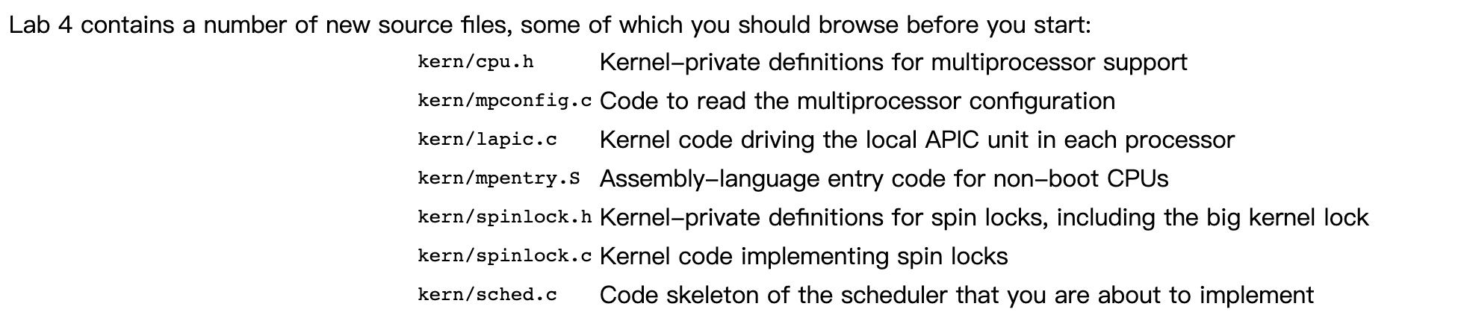

# Part A: Multiprocessor Support and Cooperative Multitasking

在本实验的第一部分，您将首先扩展JOS，以使其在多处理器系统上运行，然后实现一些新的JOS内核系统调用，以允许用户级进程创建其他新进程。 您还将实现协作循环RR调度，当当前进程自愿放弃CPU（或退出）时，允许内核从一种进程切换到另一种进程。 在Part C的后面，将实现抢占式调度，该调度使内核可以在经过一定时间后，进程重新获得对CPU的控制，即使进程不合作也是如此。

## Multiprocessor Support

我们将使JOS支持“对称多处理”（SMP），这是一种多处理器模型，其中所有CPU都具有对系统资源（例如内存和I / O总线）的同等访问权限。 尽管所有CPU在SMP中在功能上都是相同的，但是在引导过程中，它们可以分为两种类型：引导处理器（BSP）负责初始化系统和引导操作系统。 只有在操作系统启动并运行后，BSP才会激活应用程序处理器（AP）。 哪个处理器是BSP由硬件和BIOS决定。 到目前为止，您所有现有的JOS代码都已在BSP上运行。

在SMP系统中，每个CPU都有一个随附的本地APIC（LAPIC）单元。 LAPIC单元负责在整个系统中传递中断。 LAPIC还为其连接的CPU提供唯一的标识符（identifier）。 在本实验中，我们利用LAPIC单元的以下基本功能（在kern / lapic.c中）：

1. 阅读LAPIC标识符（APIC ID）以了解我们的代码当前在哪个CPU上运行（请参阅cpunum（））。

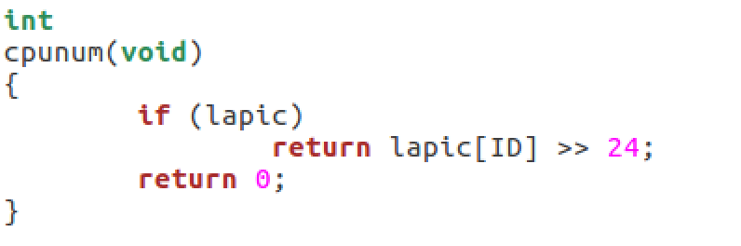

1. 从BSP发送STARTUP处理器间中断（IPI）到AP以启动其他CPU（请参阅lapic_startap（））。

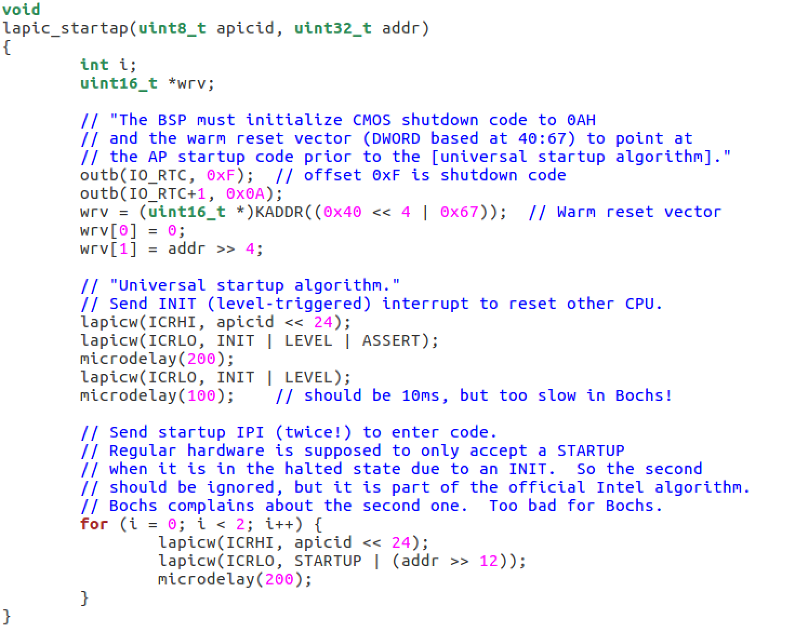

3）在part C中，我们对LAPIC的内置计时器进行编程，以触发时钟中断以支持抢先式多任务处理（请参阅apic_init（））。

处理器使用内存映射的I / O（MMIO）访问其LAPIC。 在MMIO中，一部分物理内存被硬连线到某些I / O设备的寄存器，因此通常用于访问内存的相同加载/存储指令可用于访问设备寄存器。 您已经在物理地址0xA0000上看到了一个IO hole（我们使用它来写入VGA显示缓冲区）。 LAPIC位于一个从物理地址0xFE000000（比4GB短32MB）开始的hole中，因此对于我们来说，使用我们在KERNBASE的常规直接映射进行访问的空间过大。 JOS虚拟内存映射在MMIOBASE上留下了4MB的空间，因此我们有一个地方可以映射设备。 由于以后的实验会引入更多的MMIO区域，因此您将编写一个简单的函数从该区域分配空间并将设备内存映射到该区域。

什么是APIC？

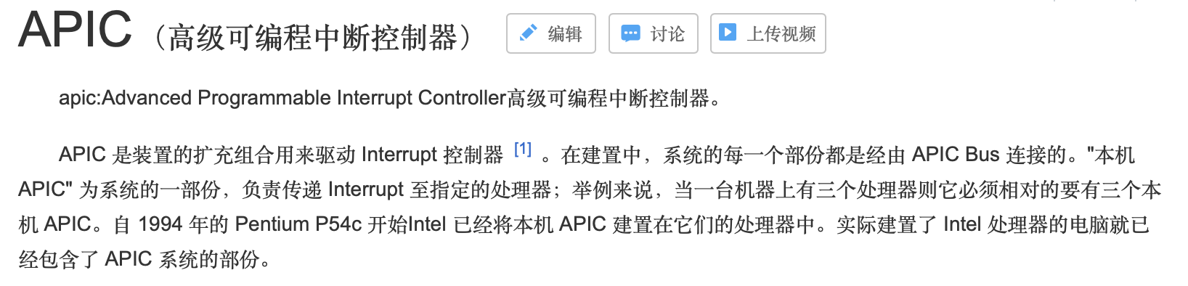

### Exercise 1



题目：

在kern / pmap.c中实现mmio_map_region。 要查看其用法，请查看kern / lapic.c中lapic_init的开头。 在运行mmio_map_region的测试之前，您也必须做下一个练习。

解答：

在kern/lapic.c中lapic_init函数的开头：

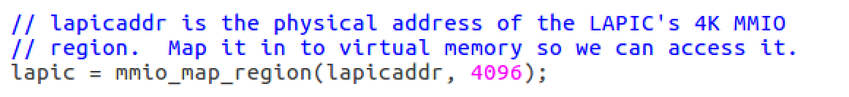

具体操作在kern/pmap.c文件中

在MMIO区域中保留大小字节，并在此位置映射[pa，pa + size]。 返回保留区域的基数。 大小*不是*必须是PGSIZE的倍数。

从哪里开始下一个区域。 最初，这是MMIO区域的开始。 因为这是静态的，所以在调用mmio_map_region之间将保留其值（就像boot_alloc中的nextfree一样）。

保留从基本位置开始的虚拟内存大小字节，并将物理页面[pa，pa + size]映射到虚拟地址[base，base + size]。 由于这是设备内存，而不是常规的DRAM，因此您必须告诉CPU缓存cache对该内存的访问并不安全。 幸运的是，页表为此提供了一些位。 除了PTE_W之外，还可以使用PTE_PCD | PTE_PWT（禁用缓存和直写）创建映射。 （如果您对此感兴趣，请参阅IA32第3A卷的10.5节。）

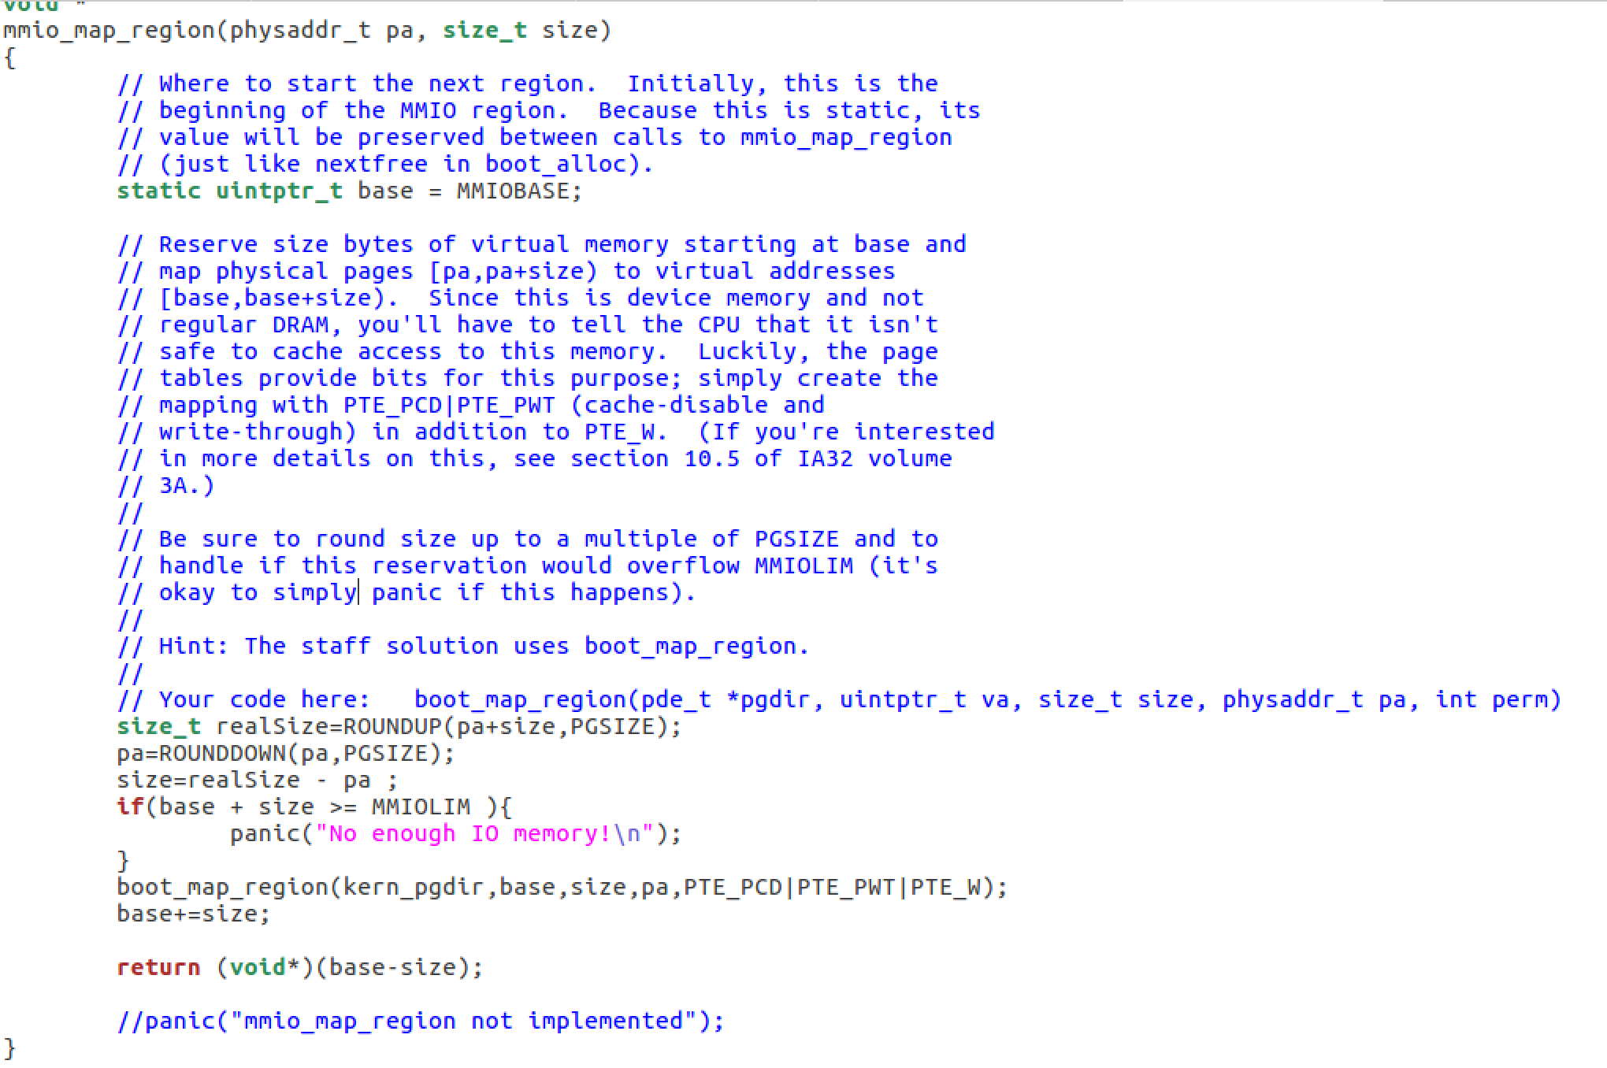

Note:这个函数的作用是将 MMIO虚拟地址MMIOBASE – MMIOLIM处的地址映射到物理地址pa处，大小是size。 通过 boot_map_region()函数。此外，这边还要注意的一个点：由于这是设备内存，而不是常规的DRAM，因此您必须告诉CPU缓存cache对该内存的访问并不安全。 幸运的是，页表为此提供了一些位。 除了PTE_W之外，还可以使用PTE_PCD | PTE_PWT（禁用缓存和直写）创建映射。

## Application Processor Bootstrap

在启动AP（应用处理器）之前，BSP应该首先收集有关多处理器系统的信息，例如CPU的总数，各个CPU的APIC ID和每个cpu的LAPIC单元的MMIO地址。

kern / mpconfig.c中的mp_init（）函数通过读取在BIOS内存区域中的MP配置表来检索此信息。

boot_aps（）函数（在kern / init.c中）驱动AP引导过程。 AP在实模式下启动，就像bootloader中在boot / boot.S中启动的方式一样，因此boot_aps（）将AP entry引导启动代码（kern / mpentry.S）复制到可在实模式下寻址的内存位置。 与引导加载程序不同，我们可以控制AP在何处开始执行代码。 我们将引导启动代码复制到0x7000（MPENTRY_PADDR），但是小于640KB的任何未使用的，页面对齐的物理地址都可以使用。

之后，boot_aps（）通过向相应AP的LAPIC单元发送STARTUP IPI以及一个初始CS：IP地址（该AP应开始运行其入口代码）开始一个接一个地激活AP。 kern / mpentry.S中的输入代码与boot / boot.S的输入代码非常相似。 进行一些简短的设置后，它将使AP进入启用分页的保护模式，然后调用C设置routine（例程） mp_main（）（也在kern / init.c中）。 boot_aps（）等待AP在其struct CpuInfo的cpu_status字段中发信号通知CPU_STARTED标志，然后继续唤醒下一个。

### Exercise 2

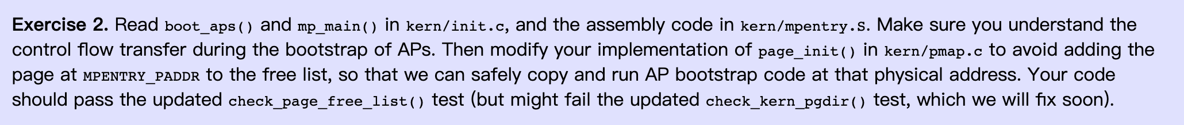

题目：

boot_aps()函数代码

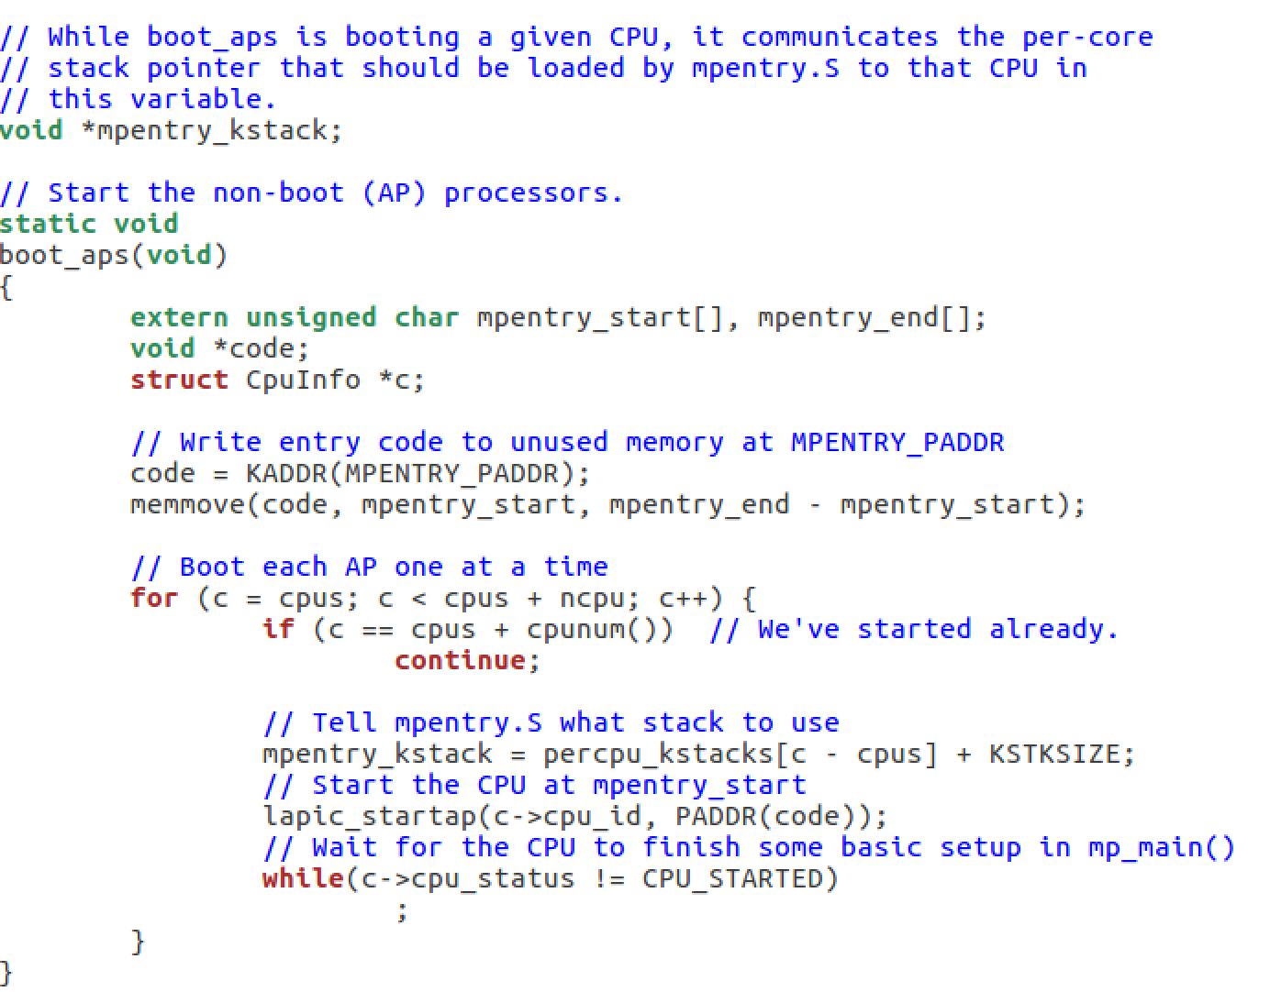

memmove函数将每个CPU的boot代码加载到固定位置。调用lapic_startap函数发送STARTUP IPI。

mp_main()函数代码：

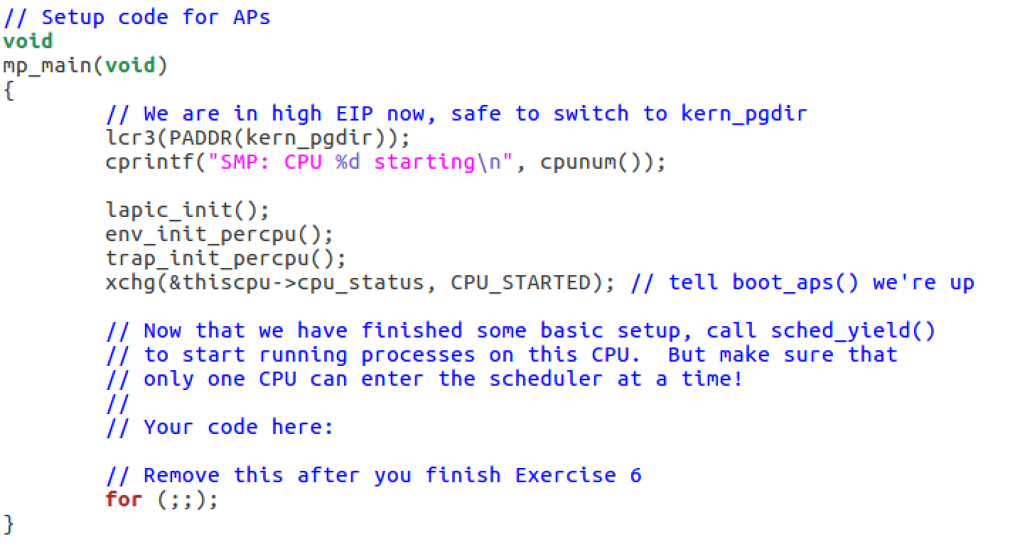

确保理解了AP引导过程中的控制流转移。 然后，在kern / pmap.c中修改对page_init（）的实现，以避免将MPENTRY_PADDR中的页面添加到空闲列表中，以便我们可以安全地在该物理地址复制并运行AP引导程序代码。 您的代码应通过更新的check_page_free_list（）测试（但可能无法通过更新的check_kern_pgdir（）测试，我们将尽快修复）。

解答：

在boot_aps函数中将启动代码放到了MPENTRY_PADDR处，而代码的来源则是在kern/mpentry.S中，功能与boot.S中的非常类似，主要就是开启分页，转到内核栈上去，当然这个时候实际上内核栈还没建好。在执行完mpentry.S中的代码之后，将会跳转到mp_main函数中去。而这里需要提前做的，就是将MPENTRY_PADDR处的物理页表标识为已用，这样不会讲这一页放在空闲链表中分配出去。只需要在page_init中添加一个判断就可以。

Kern/mpentry.S中的代码：



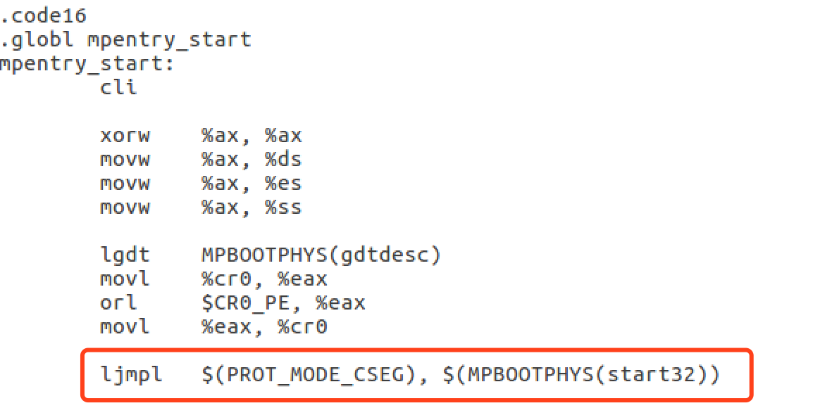

在page_init函数中添加语句：

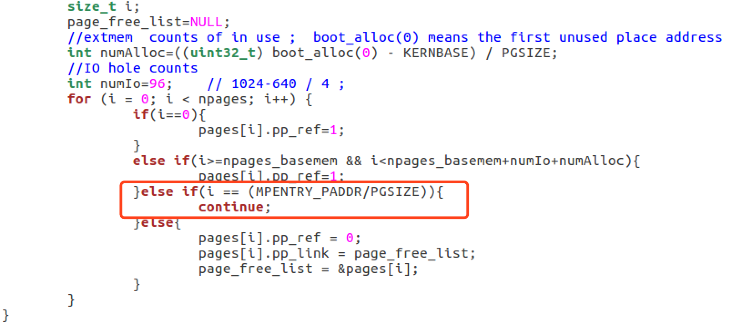

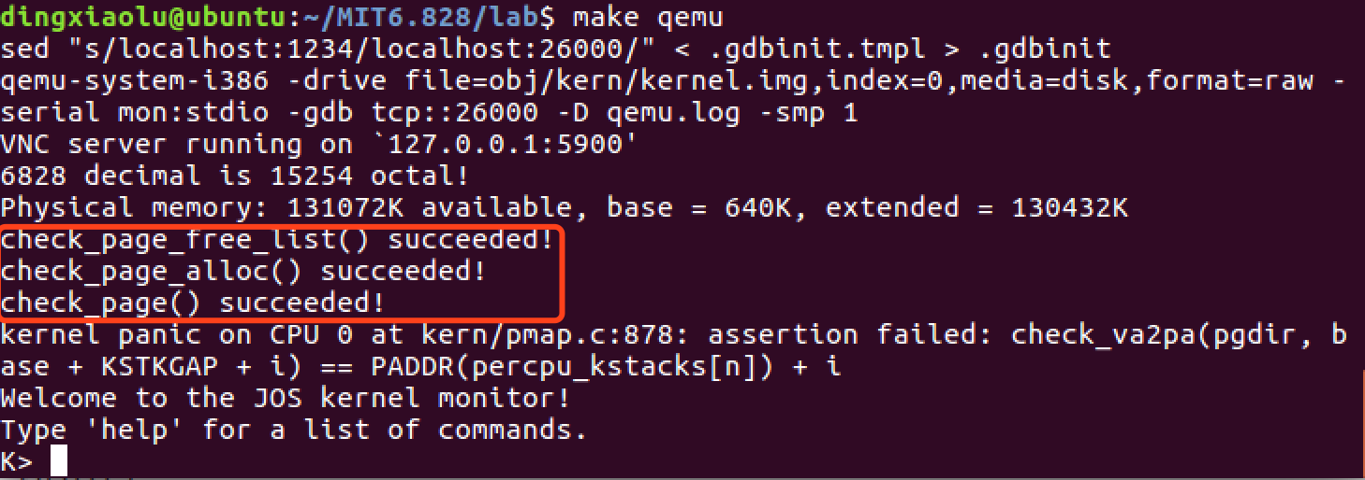

### Question 1

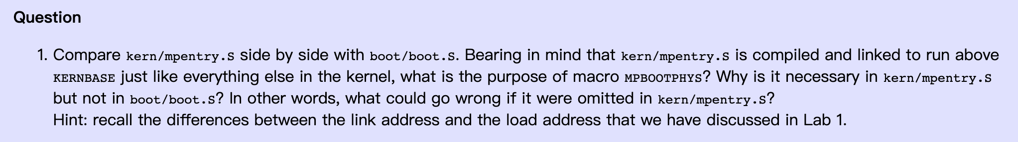

比较boot / boot.S和kern / mpentry.S。 请记住，kern / mpentry.S就像内核中的所有其他内容一样经过编译和链接以在KERNBASE之上运行，宏MPBOOTPHYS的目的是什么？ 为什么在kern / mpentry.S中有必要，但在boot / boot.S中却没有必要？ 换句话说，如果在kern / mpentry.S中省略了它，那会出什么问题？

提示：回忆一下我们在实验1中讨论的链接地址和加载地址之间的区别。

## Per-CPU State and Initialization

编写多处理器OS时，区分每个处理器专用的每个CPU状态和整个系统共享的全局状态非常重要。 kern / cpu.h定义了大多数per-CPU状态，包括存储per-CPU变量的struct CpuInfo结构。 cpunum（）总是返回调用它的CPU的ID，该ID可用作cpus之类的数组的索引。 另外，宏thiscpu是当前CPU的结构struct CpuInfo的简写。

这是您应注意的per-CPU状态：

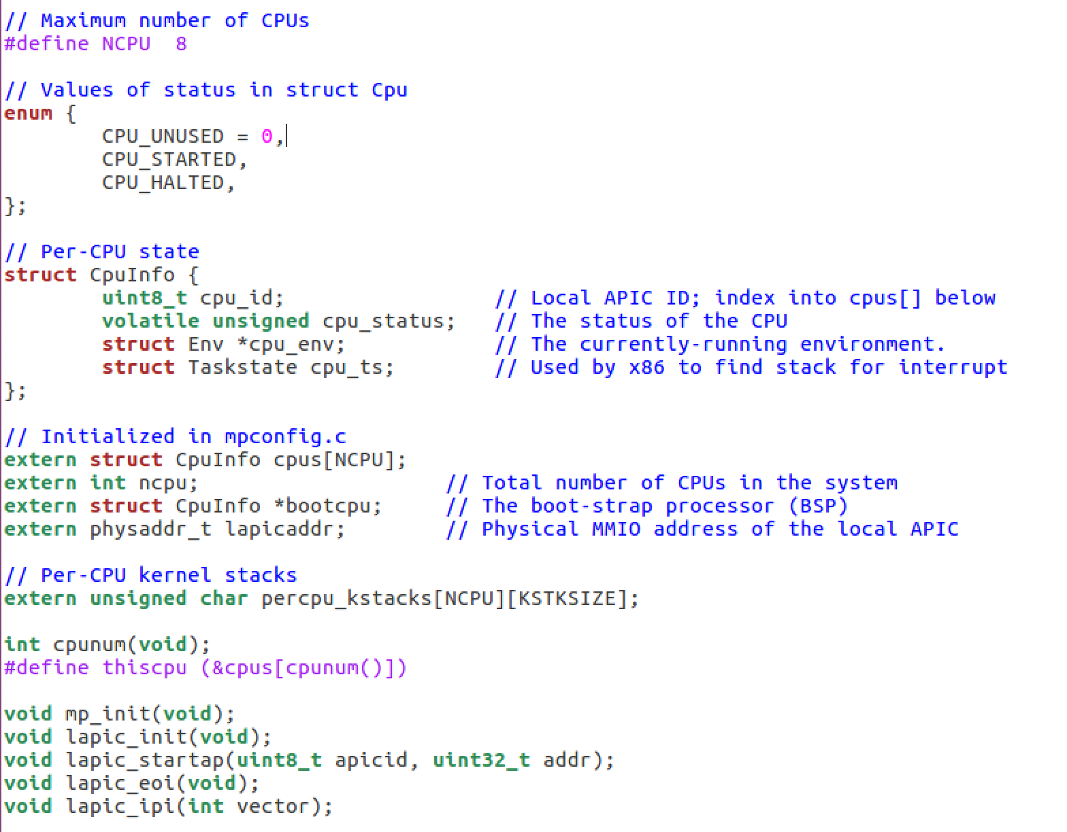Per-CPU kernel stack.

因为多个CPU可以同时捕获到内核中，所以我们需要为每个处理器使用单独的内核栈，以防止它们干扰彼此的执行。 数组percpu_kstacks [NCPU] [KSTKSIZE]为NCPU的内核栈保留了空间。

在实验2中，您映射了引导堆栈称为KSTACKTOP下方的BSP内核堆栈的物理内存。 同样，在本实验中，您将把每个CPU的内核栈映射到该区域，其中保护页充当它们之间的缓冲区。 CPU 0的栈仍将从KSTACKTOP增长； CPU 1的堆栈将从CPU 0的堆栈底部开始的KSTKGAP字节开始，依此类推。 inc / memlayout.h显示了映射布局。

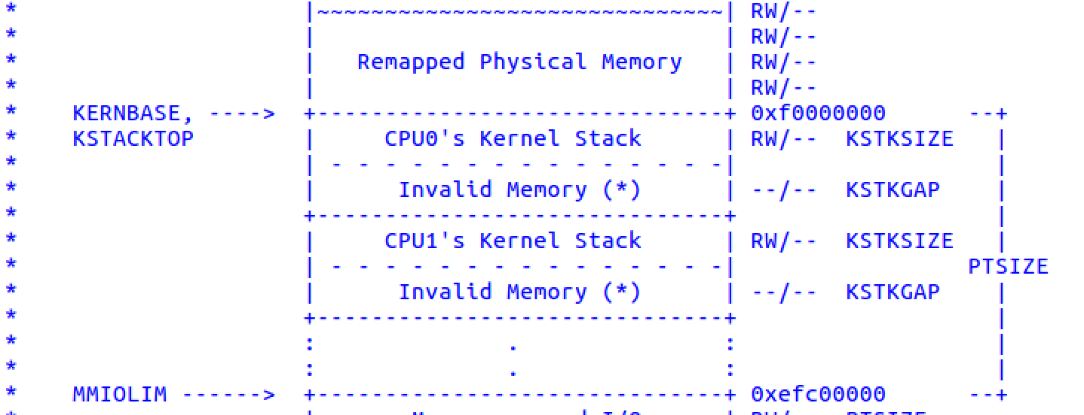

### Per-CPU TSS and TSS descriptor.

还需要每个CPU的任务状态段（TSS），以指定每个CPU的内核堆栈所在的位置。 CPU i的TSS存储在cpus [i] .cpu_ts中，并且相应的TSS描述符在GDT条目gdt [（GD_TSS0 >> 3）+ i]中定义。 在kern / trap.c中定义的全局ts变量将不再有用。

### Per-CPU current environment pointer.

由于每个CPU可以同时运行不同的用户进程，因此我们将符号curenv重新定义为引用cpus [cpunum（）].cpu_env（或thiscpu-> cpu_env），它指向当前在当前CPU上执行的进程（ 代码正在运行）。

### Per-CPU system registers.

所有寄存器，包括系统寄存器，都是CPU专用的。 因此，初始化这些寄存器的指令，例如lcr3（），ltr（），lgdt（），lidt（）等，必须在每个CPU上执行一次。 为此，定义了函数env_init_percpu（）和trap_init_percpu（）。

除此之外，如果您在解决方案中添加了任何额外的per-CPU状态或执行了其他任何特定于CPU的初始化（例如，在CPU寄存器中设置新位）来挑战早期实验中的问题，请确保复制它们 在这里的每个CPU上！

### Exercise 3



题目：

修改mem_init_mp（）（在kern / pmap.c中）以映射从KSTACKTOP开始的每个CPU堆栈，如inc / memlayout.h中所示。 每个栈的大小为KSTKSIZE字节加上未映射的保护页的KSTKGAP字节。 您的代码应在check_kern_pgdir（）中通过新的检查。

解答：

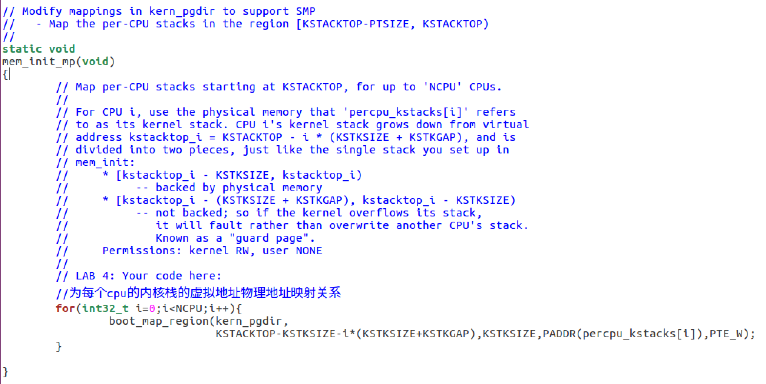

### Exercise 4



题目：

trap_init_percpu（）（kern / trap.c）中的代码初始化BSP的TSS和TSS描述符。 它在lab3中工作，但是在其他CPU上运行时不正确。 更改代码，使其可以在所有CPU上使用。 （注意：您的新代码不应再使用全局ts变量。）

解答：

在文件中初始化当前cpu的TSS和TSS descriptor。 Cpunum()函数获取当前cpu编号。

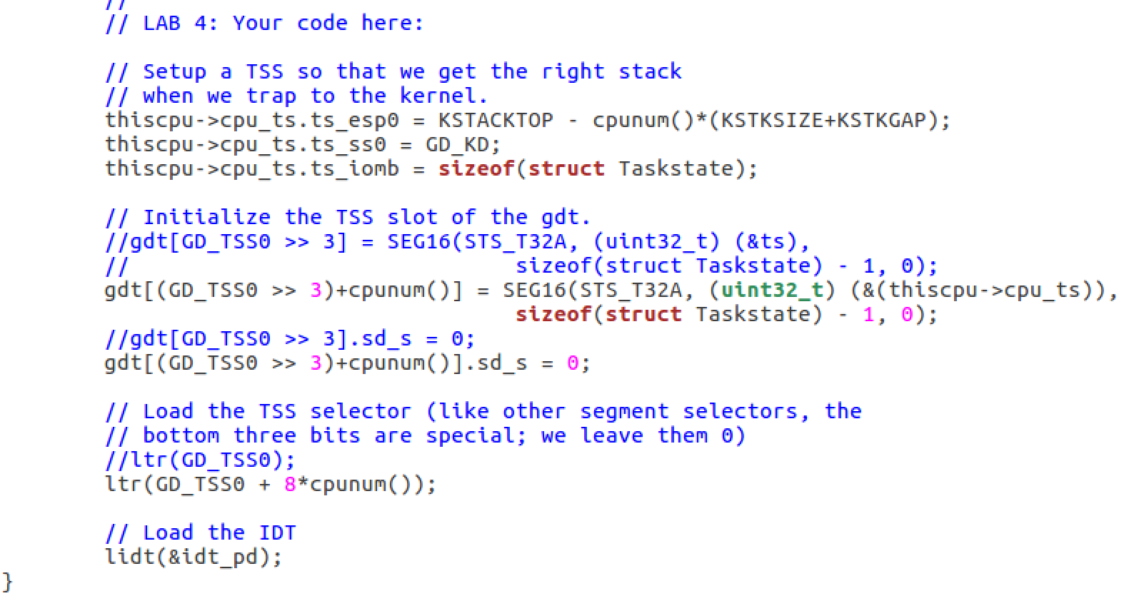

完成上述练习后，使用make qemu CPUS = 4（或make qemu-nox CPUS = 4）在4个CPU的QEMU中运行JOS，您应该看到如下输出：

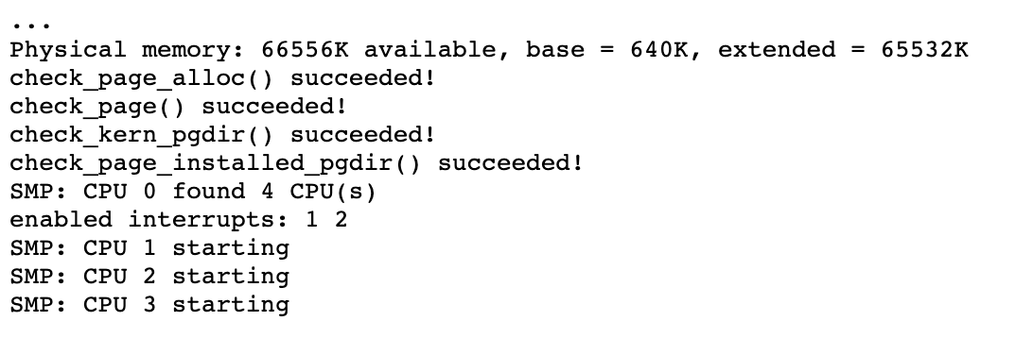

测试一下：

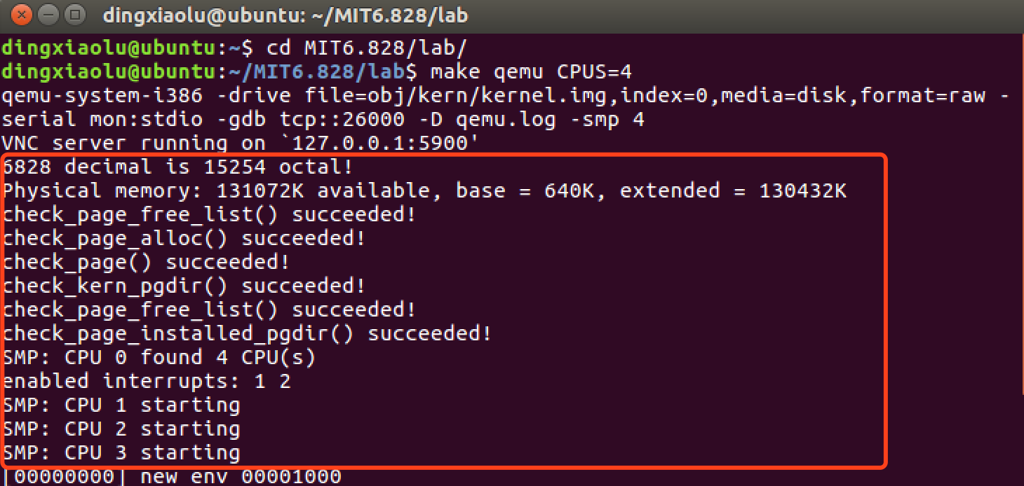

## Locking

在mp_main（）中初始化AP之后，我们当前的代码自旋。 在让AP进一步发展之前，我们需要首先解决多个CPU同时运行内核代码时的race condition。 实现此目的的最简单方法是使用大内核锁。 大内核锁是单个全局锁，每当进程进入内核模式时都会持有，并在进程返回用户模式时释放。 在此模型中，用户模式下的环境可以在任何可用的CPU上同时运行，但是内核模式下只能运行一个进程。 任何其他尝试进入内核模式的进程都必须等待。

kern / spinlock.h声明大的内核锁，即kernel_lock。 它还提供lock_kernel（）和unlock_kernel（），这是获取和释放锁的快捷方式。 您应该在四个位置应用大内核锁：

* 在i386_init（）中，在BSP唤醒其他CPU之前获取锁。
* 在mp_main（）中，在初始化AP之后获取锁，然后调用sched_yield（）开始在此AP上运行进程。
* 在trap（）中，从用户模式捕获时获取锁定。 要确定陷阱是在用户模式下还是内核模式下发生的，请检查tf_cs的低位。
* 在env_run（）中，在切换到用户模式之前立即释放锁定。 不要太早或太晚地这样做，否则会遇到race或僵局。

查看spinlock.h文件：

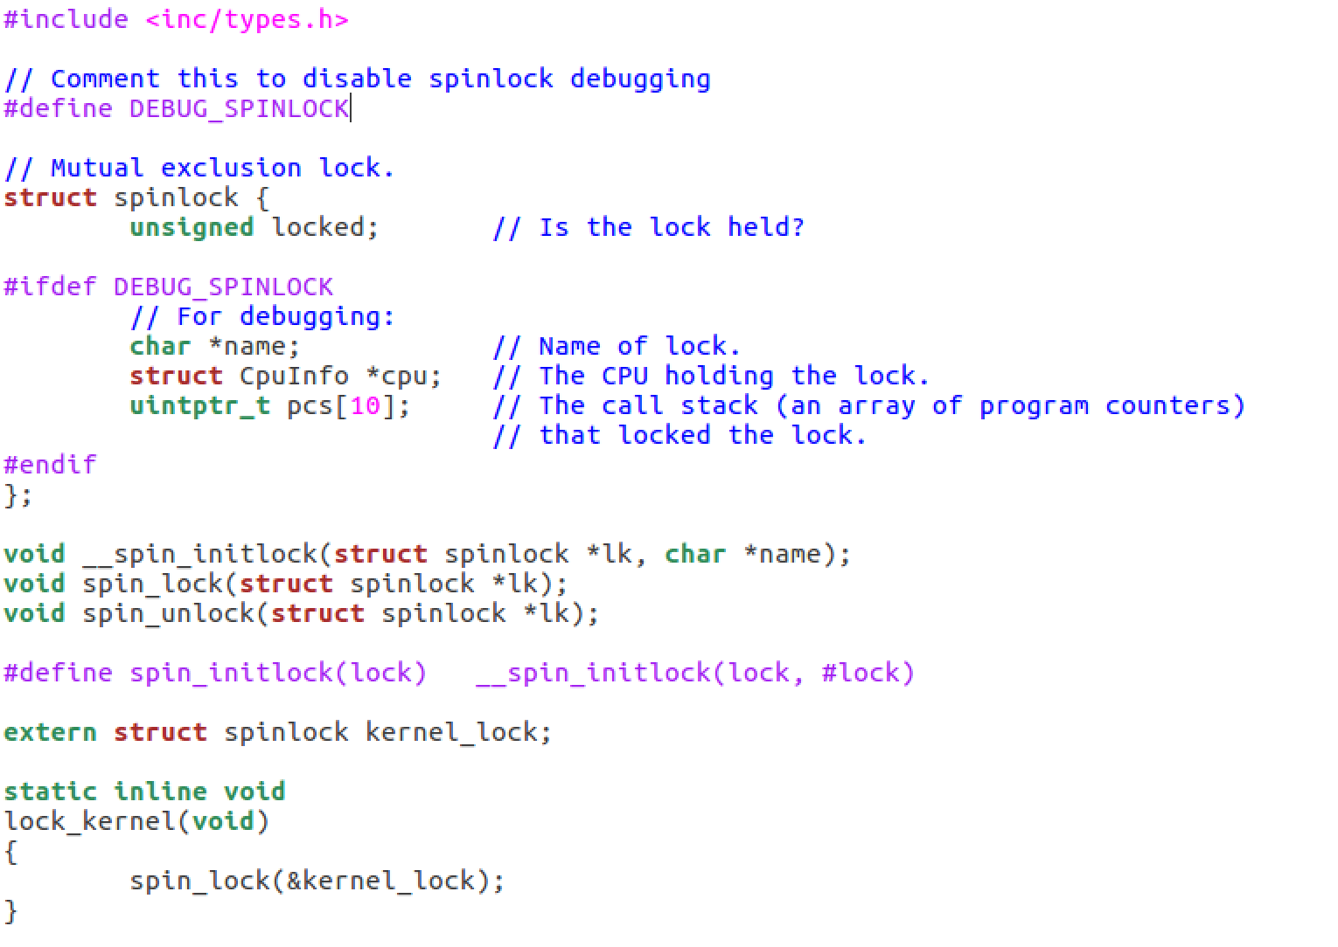

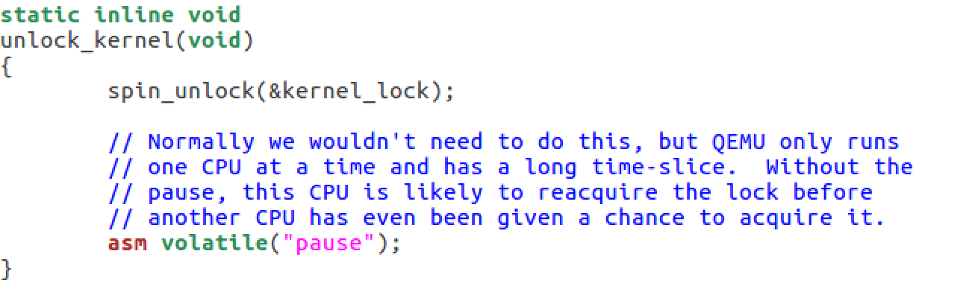

### Exercise 5



在i386_init（）中：

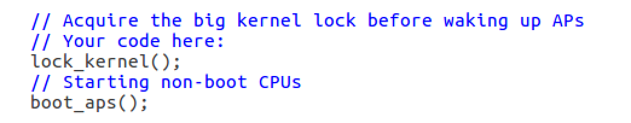

在mp_main（）中：

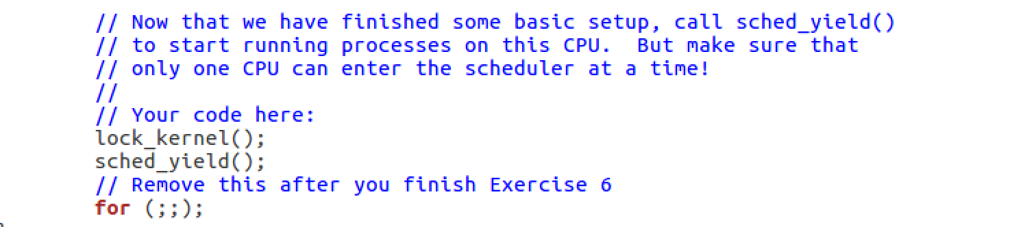

在trap（）中：

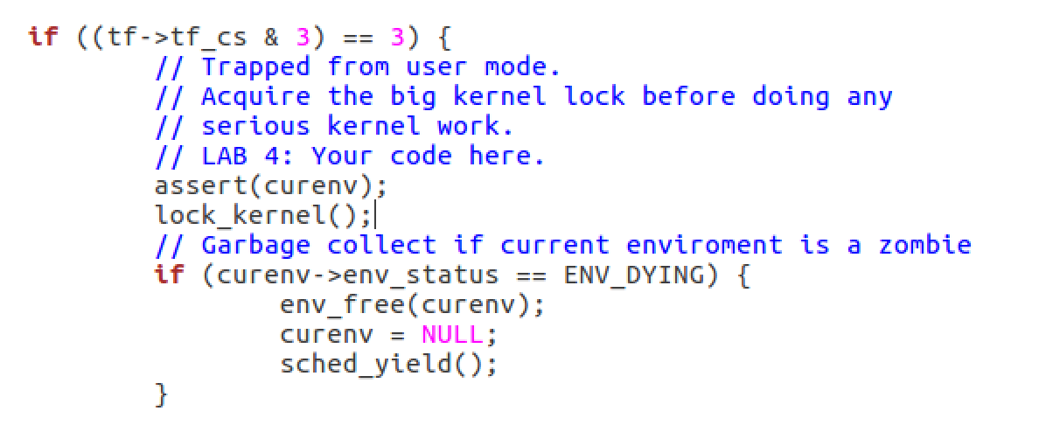

在env_run（）中：

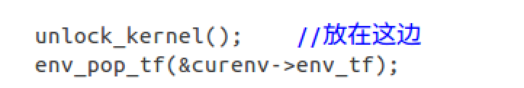

### Question 2

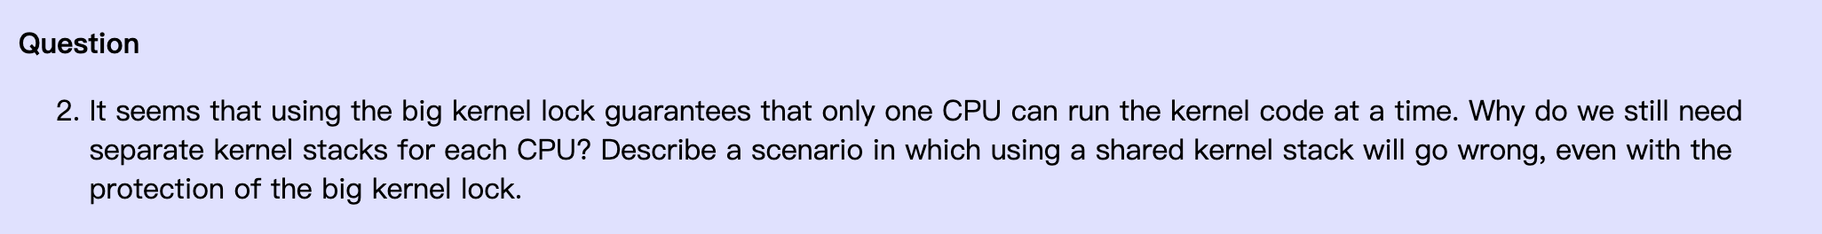

解答：

 因为不同的内核栈上可能保存有不同的信息，当1个CPU从内核退出来之后，有可能在内核栈中留下了一些将来还有用的数据，所以一定要有单独的栈。

如何测试代码是否正确？ 暂时不能！ 但是可以在下一个练习中实现调度程序之后。

## Round-Robin Scheduling

本实验中的下一个任务是更改JOS内核，以便它可以“循环”（Round-Robin）方式在多个进程环境之间切换。 JOS中的循环调度工作方式如下：

新的kern / sched.c中的函数sched_yield（）负责选择要运行的新进程。 它以循环RR方式依次搜索envs []数组，从先前运行的进程之后开始（如果没有先前运行的环境，则从数组的开头开始），选择状态为ENV_RUNNABLE的第一个进程（请参见 inc / env.h），然后调用env_run（）执行该进程。

sched_yield（）绝对不能在两个CPU上同时运行相同的进程。 它可以表明某个进程当前正在某些CPU（可能是当前CPU）上运行，因为该进程的状态为ENV_RUNNING。

实现了一个新的系统调用sys_yield（），用户环境可以调用该系统调用来调用内核的sched_yield（）函数，从而自动将CPU放弃到其他进程中。

### Exercise 6

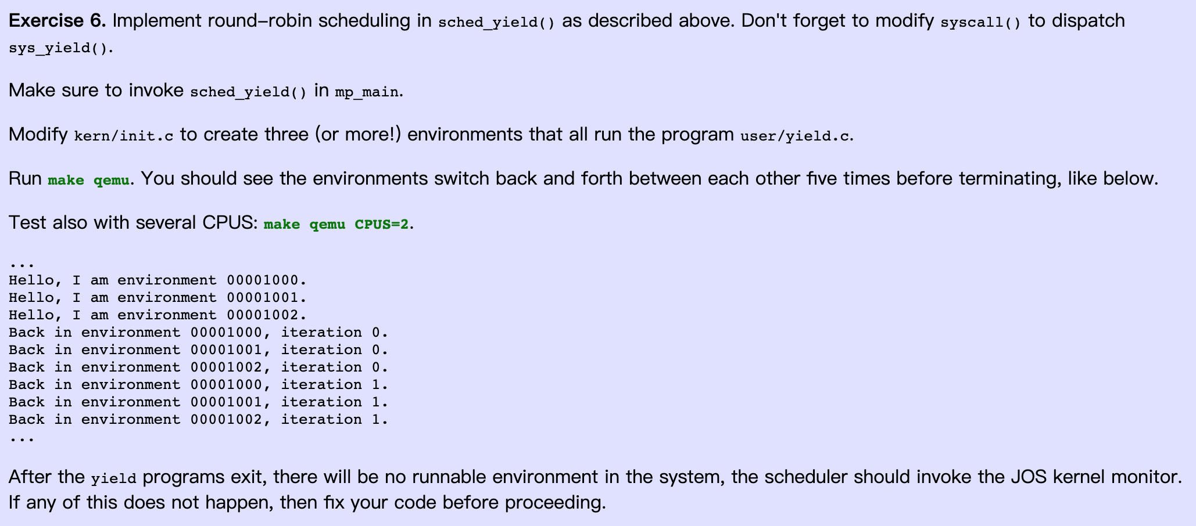

题目：

1. 如上所述，在sched_yield（）中实现循环调度。 不要忘记修改syscall（）来调度sys_yield（）。
2. 确保在mp_main中调用sched_yield（）。
3. 修改kern / init.c以创建三个（或更多！）环境，这些环境都运行程序user / yield.c。

解答：

首先在sched.c文件中是爱心sched_yield.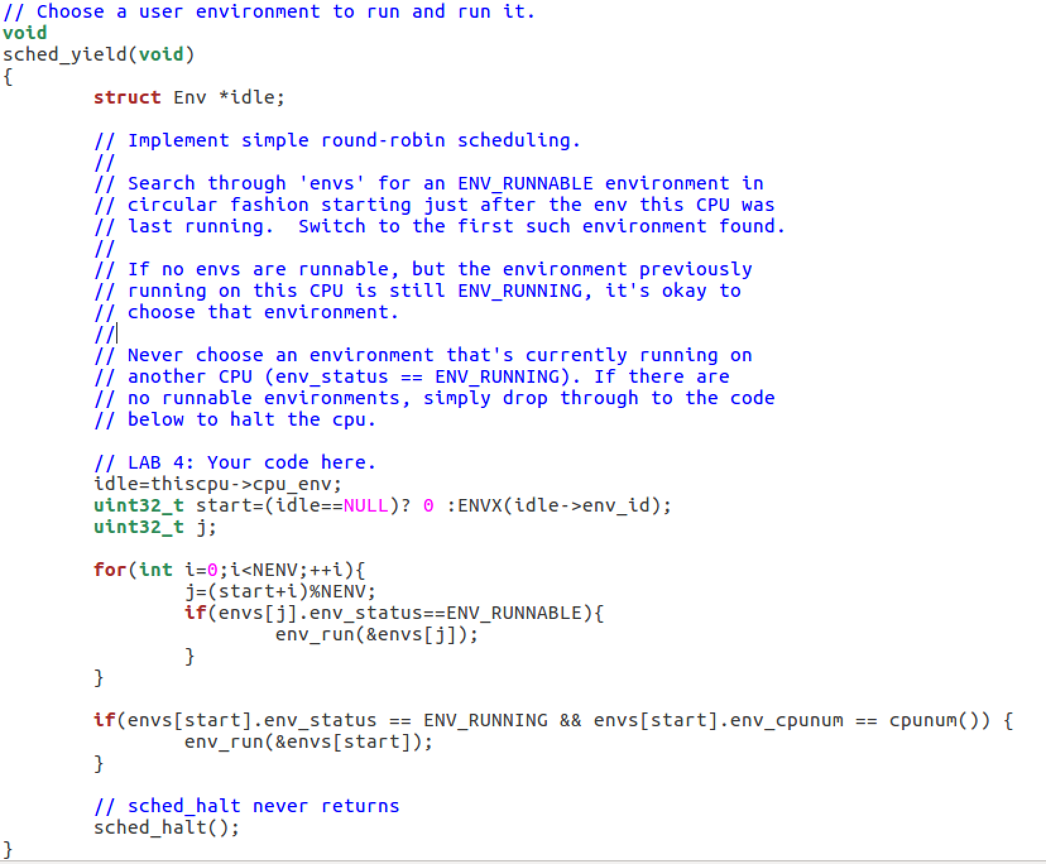

在syscall.c文件：

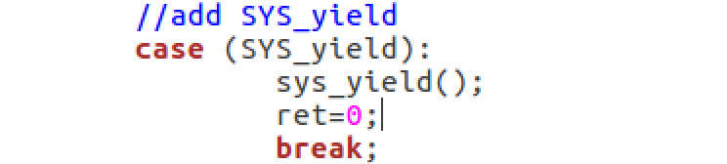

在init.c文件中，添加：

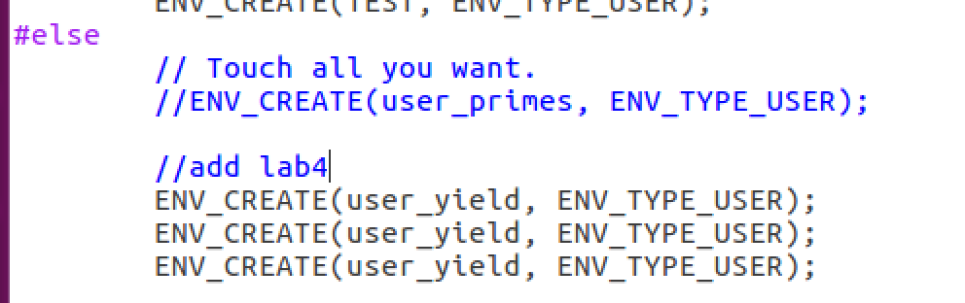

测试成功：

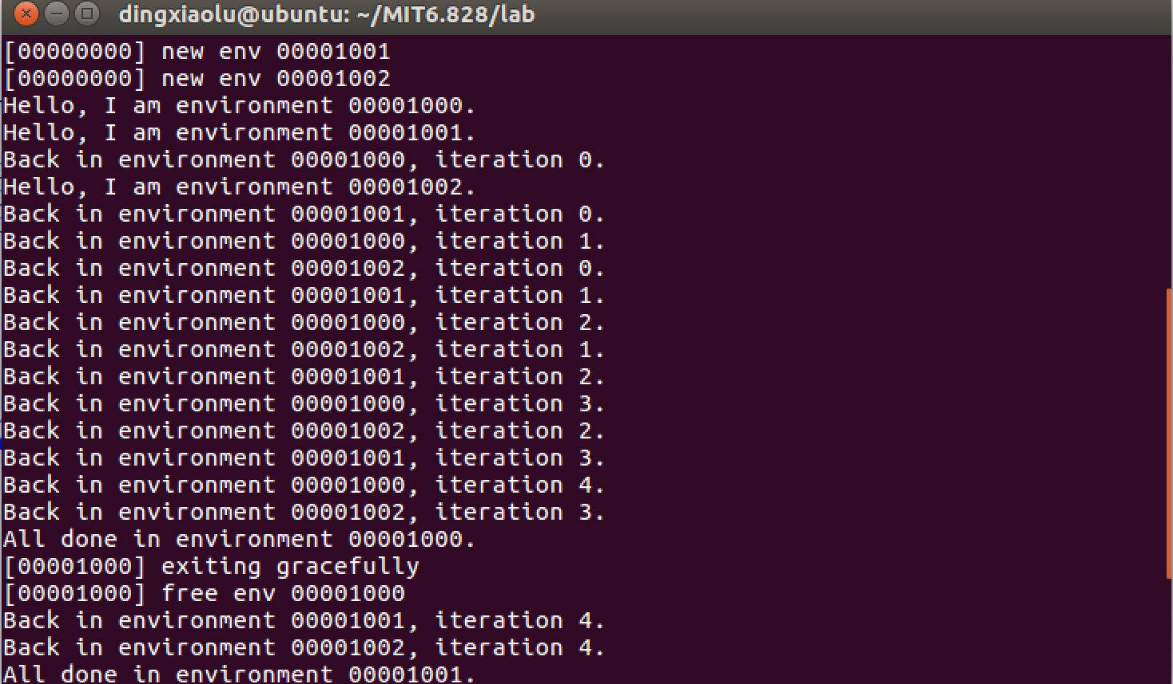

### Question 3

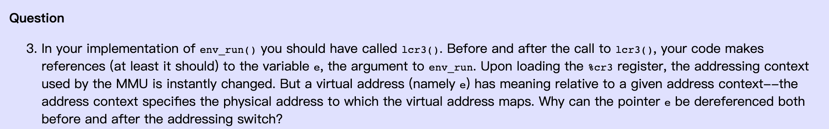

### Question 4



## System Calls for Environment Creation

尽管您的内核现在可以在多个用户级别的进程中运行和切换，但仍限于内核最初设置的运行环境。 现在，您将实现必要的JOS系统调用，以允许用户进程创建和启动其他新的用户进程。

Unix提供fork（）系统调用作为其过程创建原语。 Unix fork（）复制调用进程（父进程）的整个地址空间，以创建一个新进程（子进程）。 从用户空间可观察到的两个唯一区别是它们的进程ID和父进程ID（由getpid和getppid返回）。 在父进程中，fork（）返回子进程的进程ID，而在子进程中，fork（）返回0。默认情况下，每个进程都有其自己的私有地址空间，并且另一个进程对内存的修改对其他进程都不可见。

您将提供一组不同的，更原始的JOS系统调用集，以创建新的用户模式进程。 通过这些系统调用，除了创建进程的其他样式之外，您还可以完全在用户空间中实现类似Unix的fork（）。 您将为JOS编写的新系统调用如下：

sys_exofork：

该系统调用创建了一个几乎空白的新进程：在其地址空间的用户部分中未映射任何内容，并且该进程不可运行。调用sys_exofork时，新进程将与父进程具有相同的寄存器状态。在父进程中，sys_exofork将返回新创建的进程的envid_t（如果环境分配失败，则返回负错误代码）。但是，在子进程中，它将返回0。（由于该子进程开始时标记为不可运行，因此sys_exofork不会真正返回该子进程，直到父进程通过使用....标记该子进程可显式允许该操作。）

sys_env_set_status：

将指定进程的状态设置为ENV_RUNNABLE或ENV_NOT_RUNNABLE。一旦其地址空间和寄存器状态已完全初始化，此系统调用通常用于标记准备运行的新进程。

sys_page_alloc：

分配一页物理内存，并将其映射到给定进程的地址空间中的给定虚拟地址。

sys_page_map：

将页面映射（而不是页面的内容！）从一个进程的地址空间复制到另一个进程，保留内存共享安排，以便新映射和旧映射都引用同一物理内存页面。

sys_page_unmap：

取消映射在给定进程中映射到给定虚拟地址的页面。

对于上面所有接受进程ID的系统调用，JOS内核都支持以下约定：值0表示“当前进程”。 此约定由kern / env.c中的envid2env（）实现。

我们在测试程序user / dumbfork.c中提供了一个类似于Unix的fork（）的非常原始的实现。 该测试程序使用上述系统调用来创建和运行带有其自身地址空间副本的子环境。 然后，像前面的练习一样，使用sys_yield在两个环境之间来回切换。 父级在10次迭代后退出，而子级在20次迭代后退出。

### Exercise 7

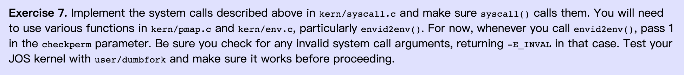

在kern / syscall.c中实现上述系统调用，并确保syscall（）调用它们。 您将需要在kern / pmap.c和kern / env.c中使用各种功能，尤其是envid2env（）。 现在，无论何时调用envid2env（），都要在checkperm参数中传递1。 确保检查所有无效的系统调用参数，在这种情况下返回-E_INVAL。 使用user / dumbfork测试您的JOS内核，并在继续之前确保其工作正常。

#### 分析user/dumbfork函数：

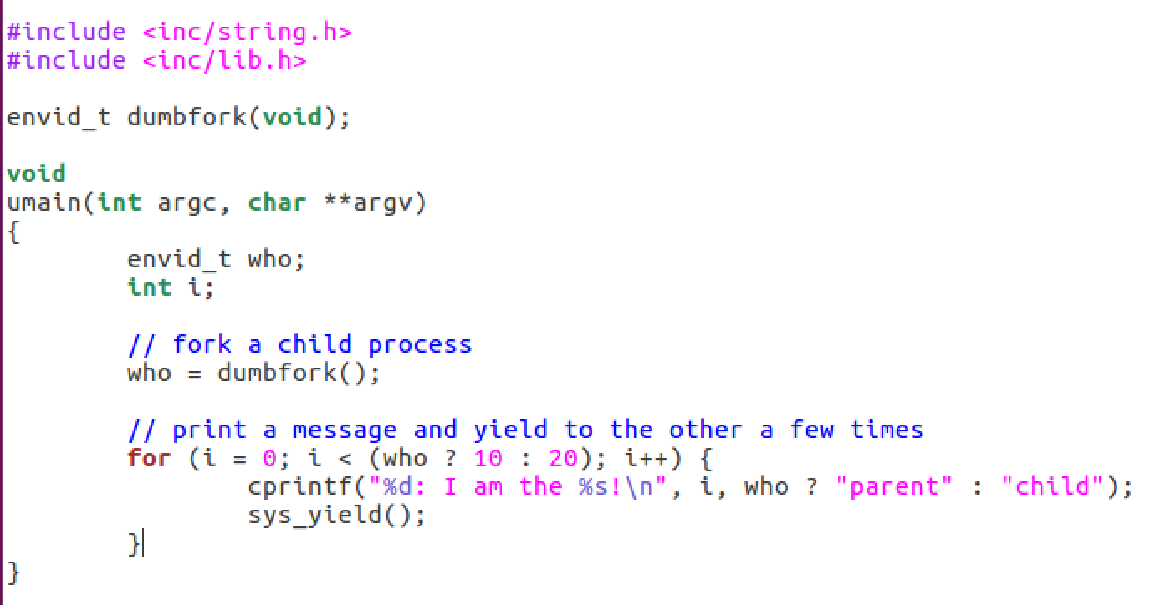

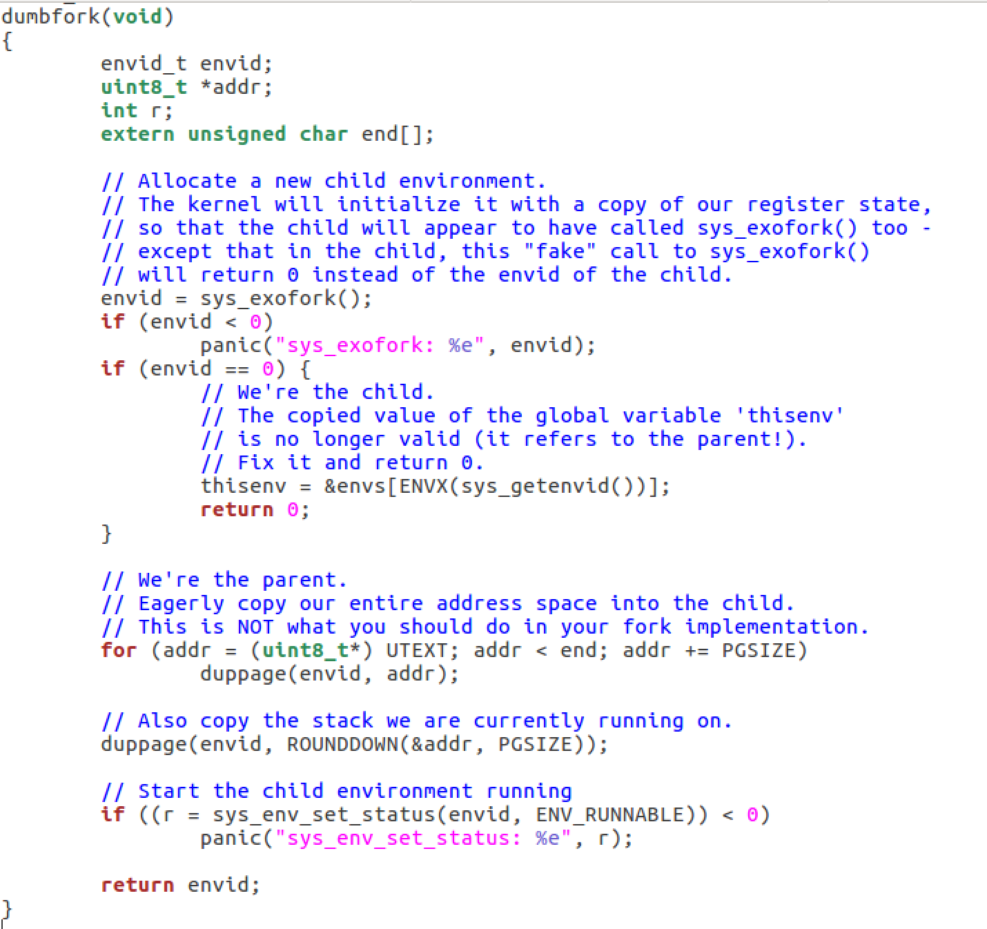

dumbfork()函数，

首先调用sys_exofork()函数，创建一个新进程，如下：

#### 完成sys_exofork函数

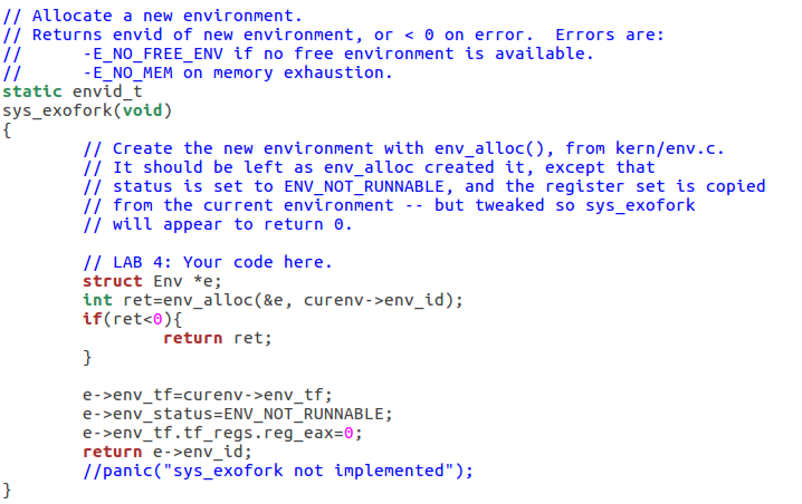

分配一个新进程，返回其env_id；复制父进程的寄存器状态，并且eax寄存器存放的值为0；子进程的返回值为0。

其次开始将整个地址空间复制到子目录中。这不是在fork实现中应该执行的操作。具体操作是duppage函数，具体如下：

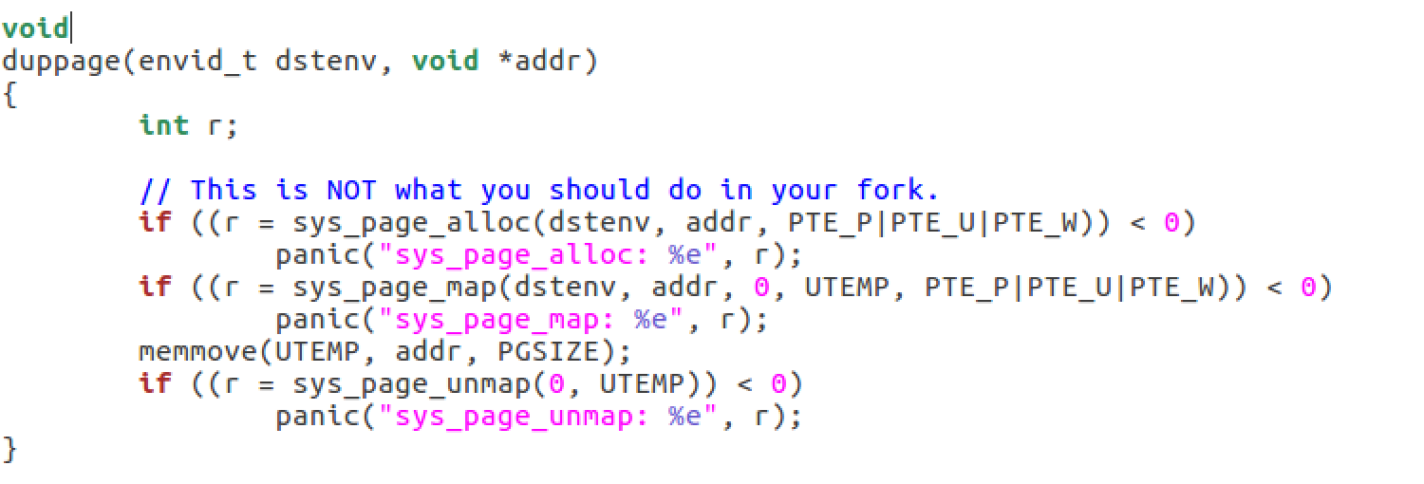

duppage函数进行sys_page_alloc函数的调用：

#### 完成sys_page_alloc函数：

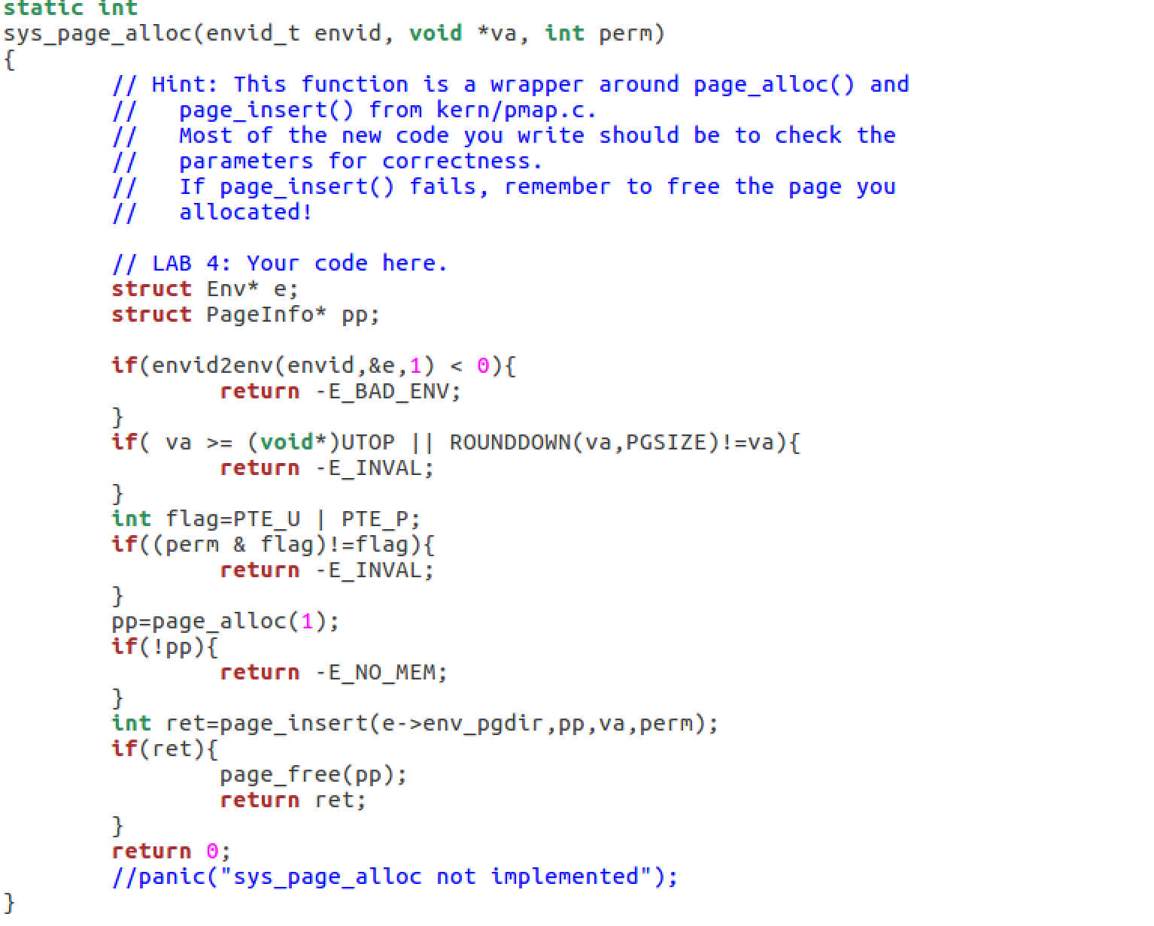

该函数分配一页物理内存，并将其映射到给定进程的地址空间中的给定虚拟地址。

接着调用sys_page_map（）函数:

#### 完成sys_page_map函数:

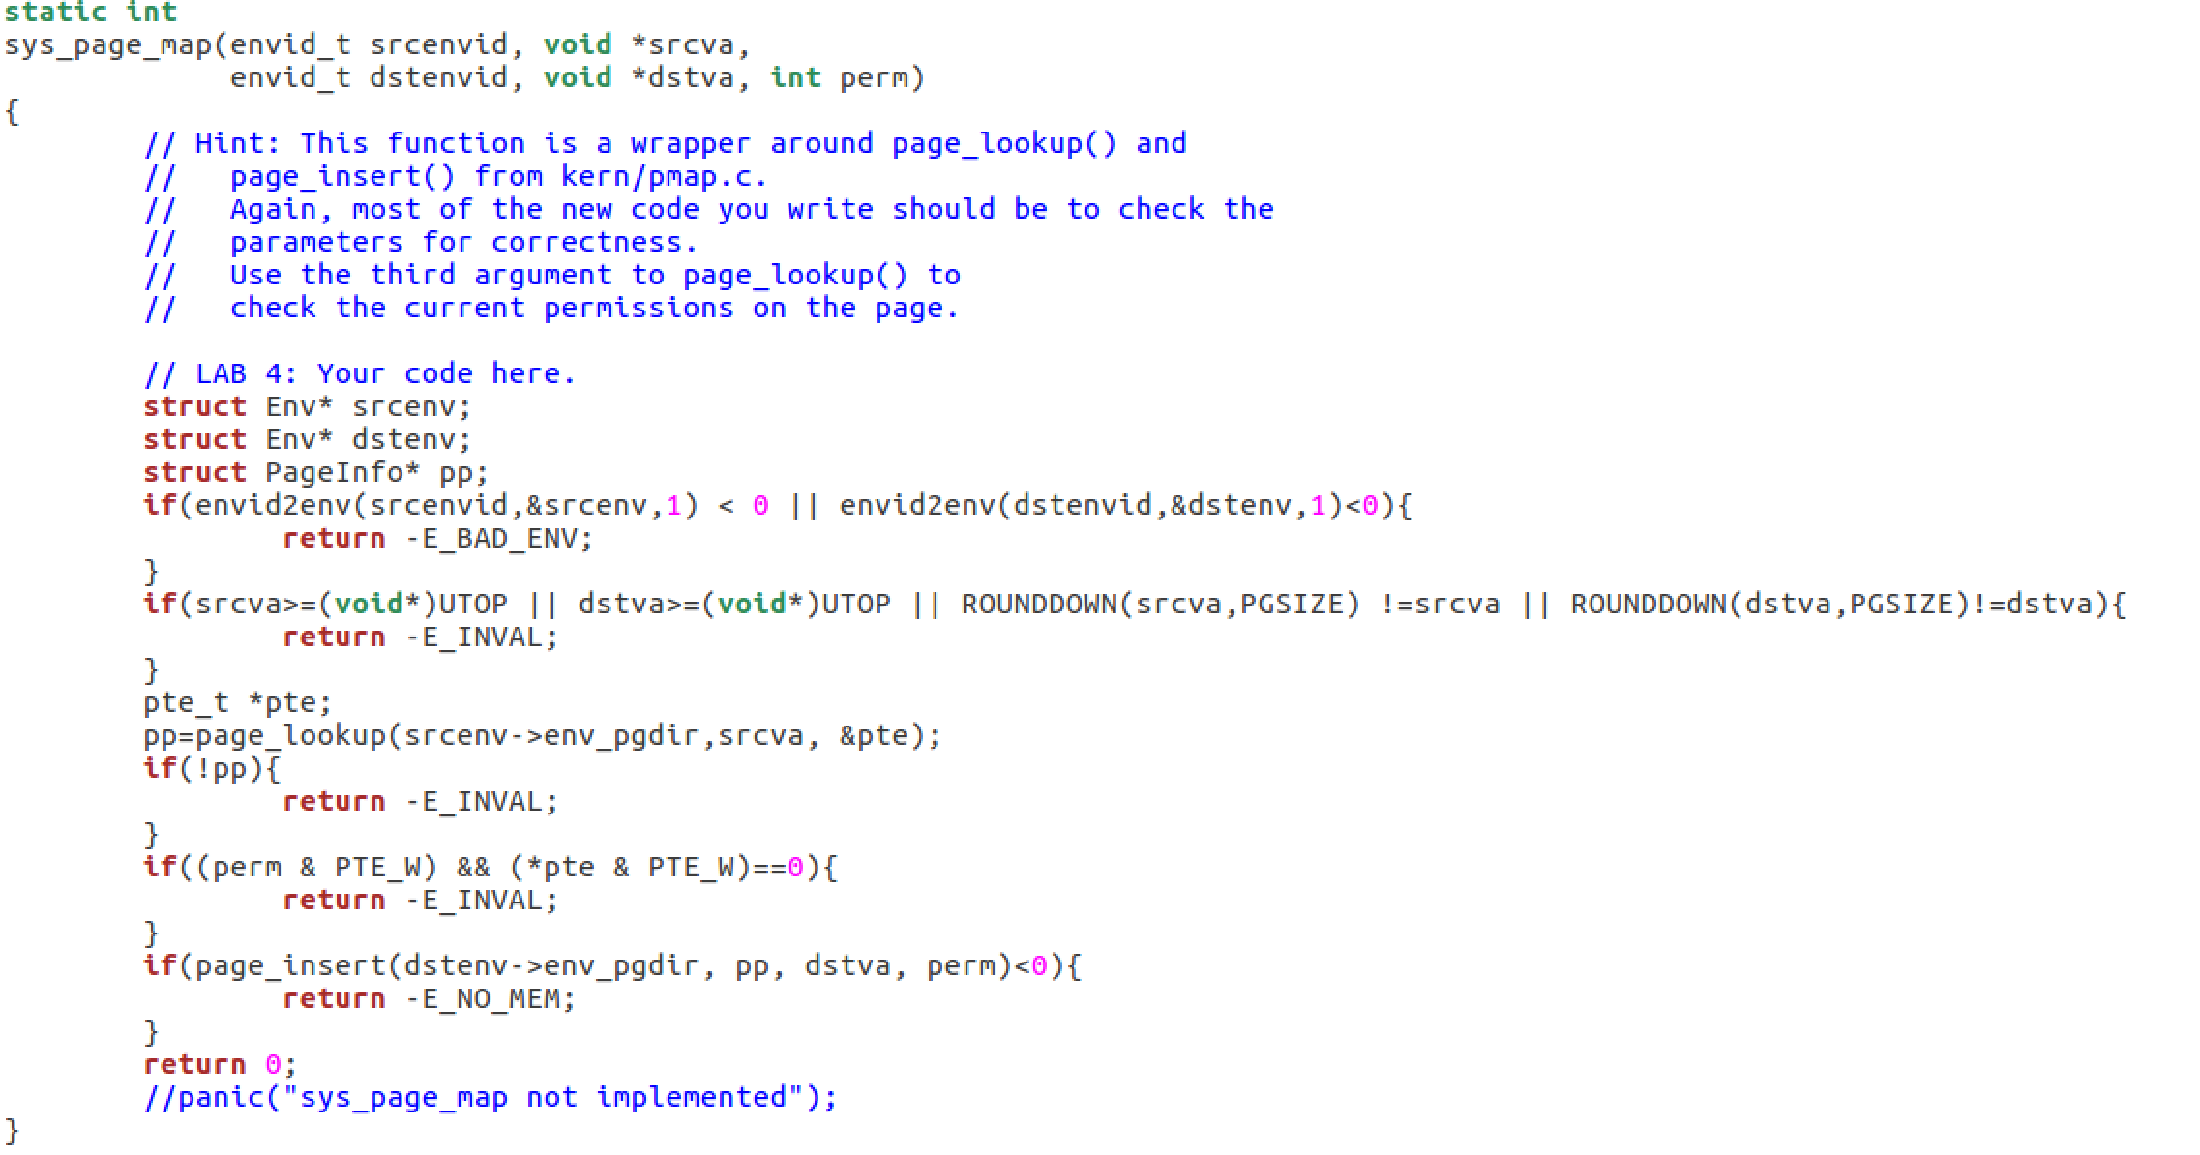

该函数将页面映射（而不是页面的内容！）从一个进程的地址空间复制到另一个进程，保留内存共享安排，以便新映射和旧映射都引用同一物理内存页面。

接着是sys_page_unmap()函数：

#### 完成sys_page_unmap函数：

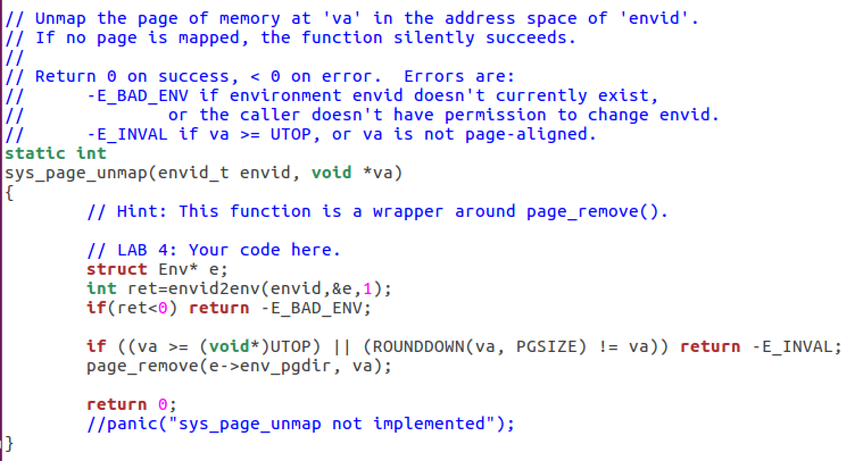

该函数取消映射在给定进程中映射到给定虚拟地址的页面。

#### 完成sys_env_set_status函数：

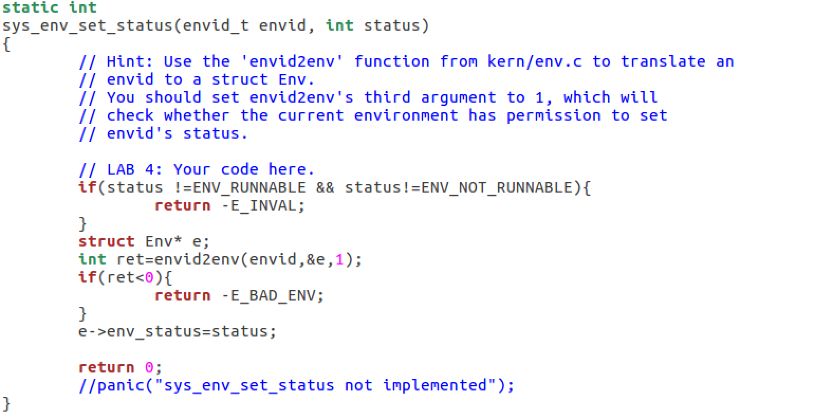

该函数设置进程为status的状态。

在syscall.c中添加系统调用：

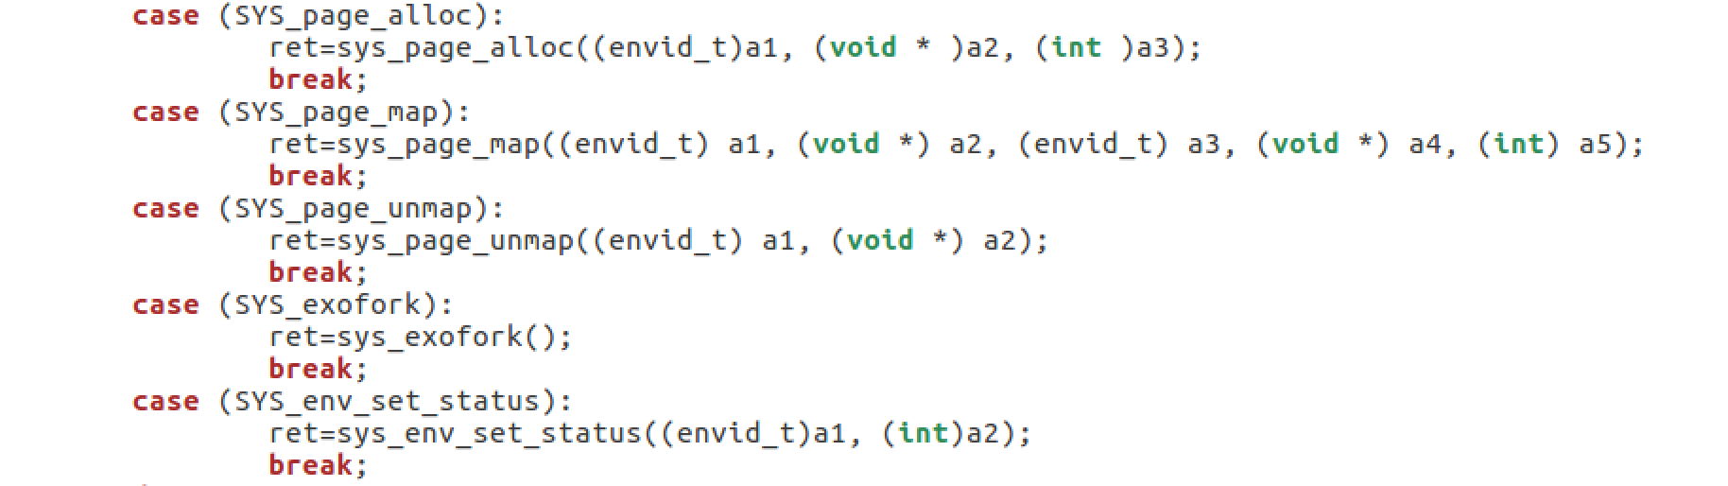

### 测试通过：

执行 make run-dumbfork，得到如下结果：

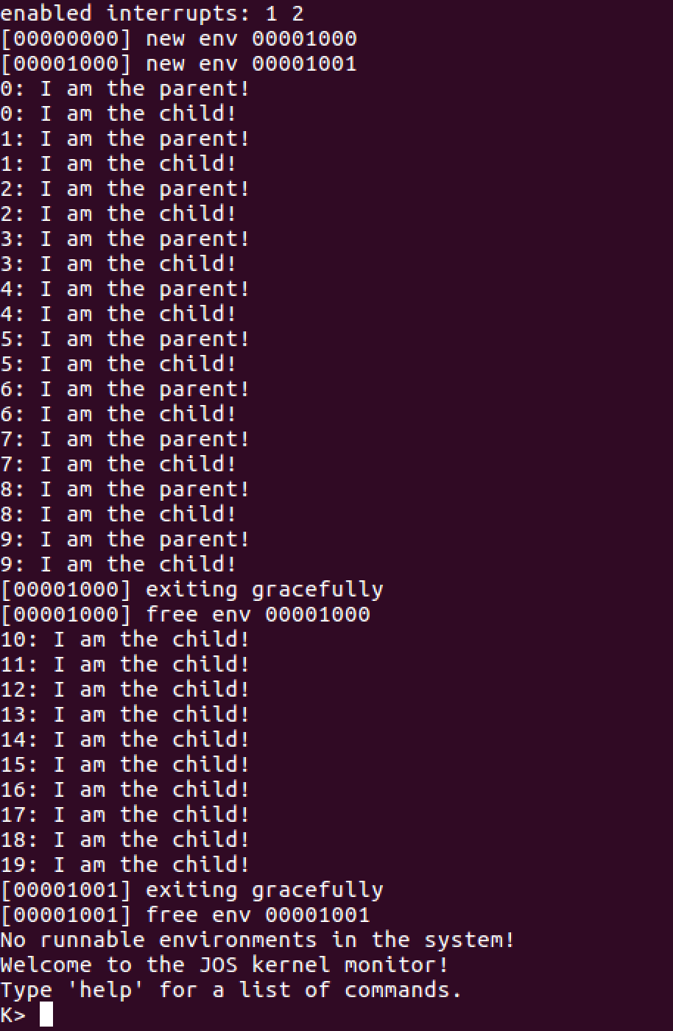

# Part B: Copy-on-Write Fork

如前所述，Unix提供fork（）系统调用作为其主要进程创建原语。 fork（）系统调用复制调用进程（父进程）的地址空间以创建一个新进程（子进程）。

xv6 Unix通过将父进程的page的所有数据复制到为孩子分配的新页面（page）中来实现fork（）。 这基本上与dumbfork（）所采用的方法相同。 将父进程的地址空间复制到子进程是fork（）操作最昂贵的部分。

但是，子进程对fork（）的调用后，会立即调用exec函数，这就使用用新程序来替换了子进程的内存。 例如，这就是shell通常执行的操作。 在这种情况下，复制父地址空间所花费的时间大大浪费了，因为子进程在调用exec（）之前将占用很少的内存。（这边讲诉了原先的fork的开销大的原因！fork会复制父进程地址空间，但是子进程在fork后，会立即调用exec函数，这样之前复制父进程的地址空间操作就浪费了。得不偿失。所以，后文应该会讲如何处理这个情况！）

因此，Unix的更高版本利用虚拟内存硬件允许父进程和子进程共享映射到其各自地址空间的内存，直到其中一个进程实际对其进行修改为止。这种技术称为写时复制。为此，在fork（）上，内核会将地址空间映射从父进程复制到子进程，而不是复制映射页面pages的内容，同时将当前共享的页面标记为只读。当两个进程之一尝试写入这些共享页面之一时，该进程将出现页错误。此时，Unix内核意识到该页实际上是“虚拟”副本或“写时复制”副本，因此它为该错误过程创建了该页面的新的，私有的，可写的副本。这样，各个页面的内容直到它们实际被写入或者修改时，才会复制。这种优化使子进程中的fork（）和exec（）优化得多：子进程在调用exec（）之前可能只需要复制一页（其栈的当前页）。

在本实验的下一部分中，将要实现一个“适当的”类Unix类fork（），并带有写时复制功能，作为用户空间库例程。 在用户空间中实现fork（）和写时复制支持的好处是内核保持简单得多，因此更可能是正确的。 它还允许单个用户模式程序为fork（）定义自己的语义。 想要一个稍有不同的实现的程序（例如，昂贵的始终复制版本，例如dumbfork（），或者父子进程随后真正共享内存的版本）可以轻松提供自己的程序。

## User-level page fault handling

（用户级的页错误处理）

用户级别的写时复制fork（）需要了解受到写保护页面上的页面错误，因此这是您首先要实现的。 写时复制只是用户级页面错误处理的多种可能用途之一。

设置地址空间以便页错误提示何时需要执行某些操作这样的方法是很常见的。

例如，大多数Unix内核最初只在新进程的栈区域中映射单个页面，然后在该进程的栈消耗增加时“按需”分配和映射其他堆栈页面，并在尚未映射的栈地址上引起页错误。

典型的Unix内核必须跟踪在进程空间的每个区域中发生页错误时应采取的措施。

例如，栈区域中的故障通常会分配并映射新的物理内存页面。

程序的BSS区域中的故障通常将分配一个新页面，并用零填充并映射它。

在具有按需分页的可执行文件的系统中，文本区域中的错误将从磁盘读取二进制文件的相应页面，然后将其映射。

这是内核要跟踪的很多信息。 您无需决定采用传统的Unix方法，而是要决定如何处理用户空间中每个页错误，而这些错误对破坏性的影响较小。 这种设计的附加好处是允许程序在定义其内存区域时具有极大的灵活性。

您稍后将使用用户级页错误处理来映射和访问基于磁盘的文件系统上的文件。

总结：

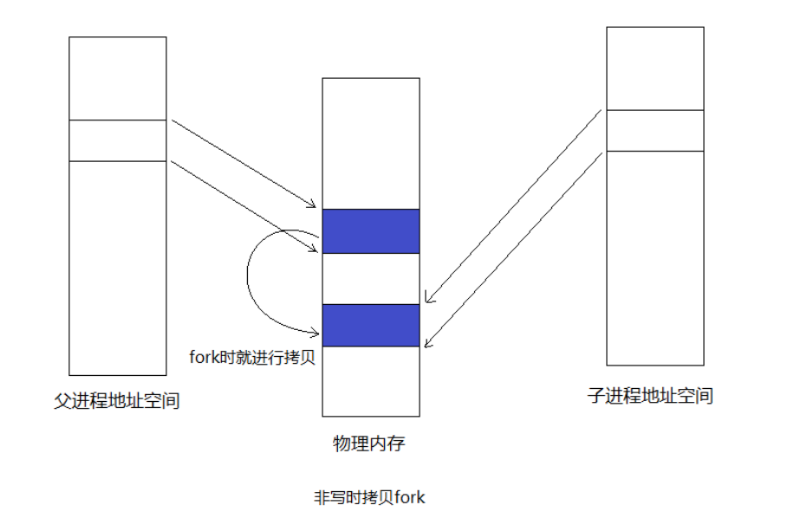

此时，需要将父进程的物理内存内容复制一遍给子进程。

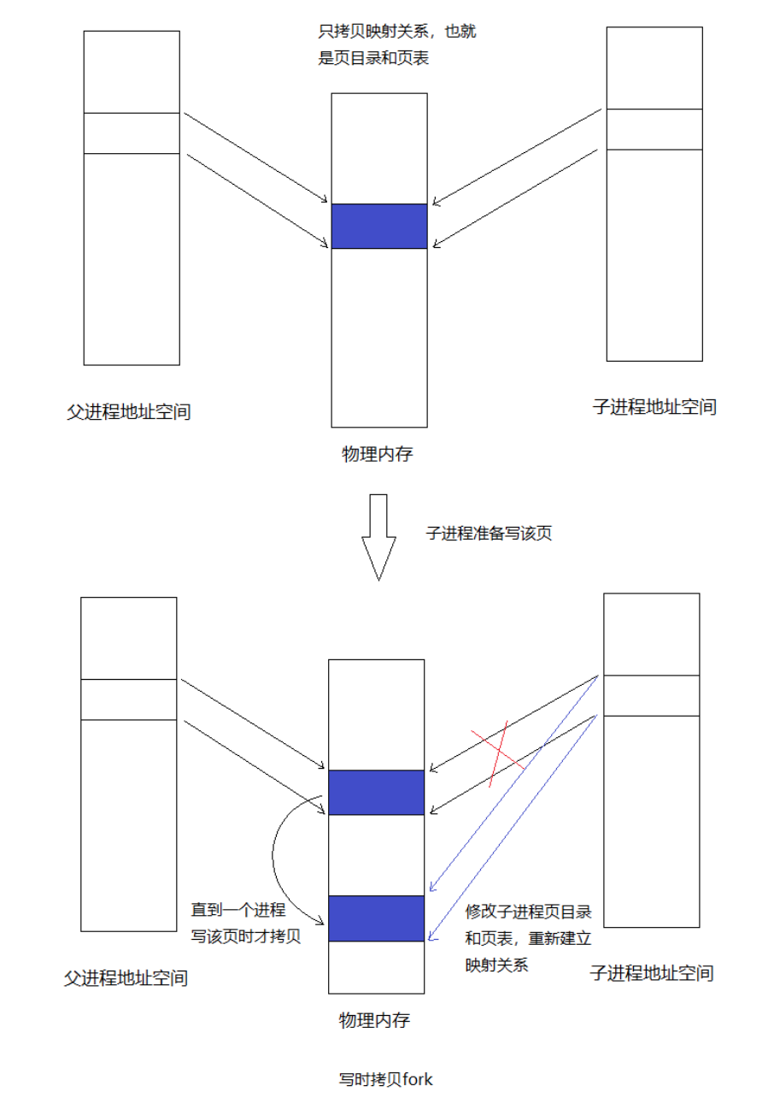

写时复制时，当一个进程需要修改某页时，才去拷贝该页，并且修改相应的页表和页目录。

### Setting the Page Fault Handler

为了处理自己的页错误，用户环境将需要在JOS内核中注册页错误处理程序入口点。 用户环境通过新的sys_env_set_pgfault_upcall系统调用注册其页面错误入口点。 我们在Env结构中添加了一个新成员env_pgfault_upcall，以记录此信息。

### Exercise 8



这一题，就是给struct Env 结构中的env_pgfault_upcall字段指定func，让其可以处理，用户环境下页错误。

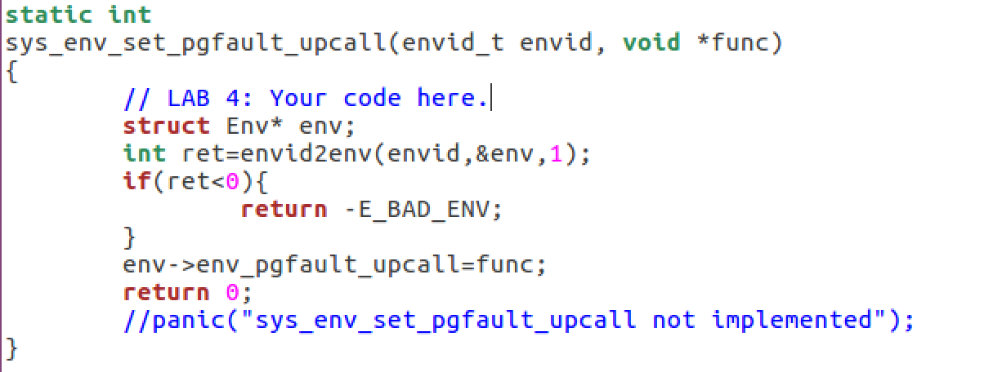

### Normal and Exception Stacks in User Environments

在正常执行期间，JOS中的用户环境将在普通用户栈上运行：其ESP寄存器开始指向USTACKTOP，而其推送的栈数据位于USTACKTOP-PGSIZE到USTACKTOP-1（含）之间的页面上。 但是，当在用户模式下发生页面错误时，内核将在另一个栈（即用户异常栈）上运行指定的用户级页错误处理程序，从而重新启动用户环境。 本质上，我们将使JOS内核代表用户环境实现自动“栈切换”，这与x86处理器已经在从用户模式转换到内核模式时已经代表JOS实现栈切换的方式几乎相同！

JOS用户异常堆栈的大小也为一页，并且其顶部定义为虚拟地址UXSTACKTOP，因此用户异常栈的有效字节从UXSTACKTOP-PGSIZE到UXSTACKTOP-1（含）。 在此异常栈上运行时，用户级页错误处理程序可以使用JOS的常规系统调用来映射新页面或调整映射，以修复最初导致页面错误的任何问题。 然后，用户级页面错误处理程序通过汇编语言存根返回到原始堆栈上的错误代码。

希望支持用户级页面错误处理的每个用户环境都将需要使用A部分中引入的sys_page_alloc（）系统调用为其自身的异常栈分配内存。

### Invoking the User Page Fault Handler

现在，您将需要更改kern / trap.c中的页面错误处理代码，以从用户模式处理页面错误，如下所示。 我们将发生故障时的用户环境状态称为陷阱时间状态。

如果没有注册页错误处理程序，则JOS内核会像以前一样通过一条消息破坏用户环境。 否则，内核将在异常栈上设置一个陷阱帧，该陷阱帧看起来像来自inc / trap.h的结构UTrapframe：

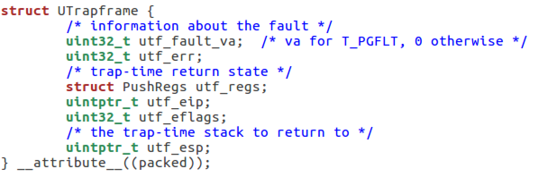

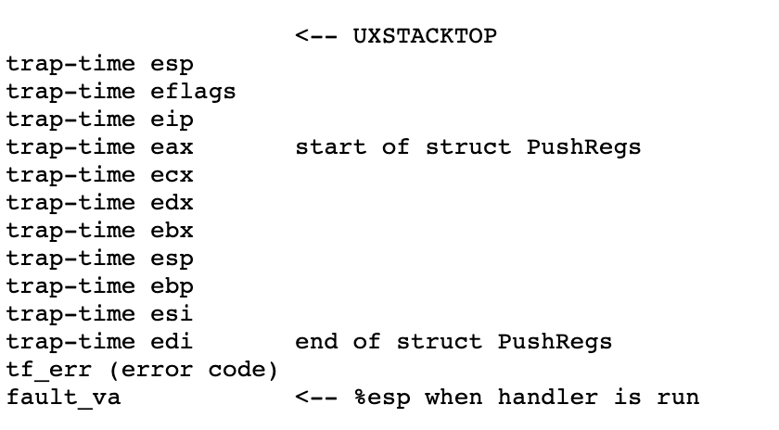

然后，内核安排用户进程在具有此栈帧的异常栈上运行的页面错误处理程序中恢复执行。 您必须弄清楚如何做到这一点。 fault_va是导致页面错误的虚拟地址。

如果发生异常时用户异常栈上的用户环境已经在运行，然后页错误处理程序本身发生故障。（有一种嵌套中断的意思！） 在这种情况下，您应该在当前tf-> tf_esp下而不是在UXSTACKTOP下开始新的堆栈帧。 您应该首先推送一个空的32-bits字，然后再推送一个UTrapframe结构。

要测试用户异常栈上是否已经存在tf-> tf_esp，请检查它是否在UXSTACKTOP-PGSIZE和UXSTACKTOP-1（包括UXSTACKTOP-PGSIZE）之间的范围内。

### Exercise 9



题目：

在kern / trap.c中的page_fault_handler中实现将页面错误分派到用户模式处理程序所需的代码。 写入异常堆栈时，请确保采取适当的预防措施。 （如果用户环境在异常堆栈上的空间不足，会发生什么？）

分析：

调用进程的page fault upcall，如果存在，则设置页错误处理程序的栈帧放入异常栈中，然后跳转到curenv-> env_pgfault_upcall。

page fault upcall可能会导致另一个页错误，在这种情况下，我们递归地分支到page fault upcall，将另一个页面错误栈帧推到用户异常栈的顶部。

从页错误（lib / pfentry.S）返回的代码在trap-time栈的顶部具有一个暂存word的空间，这是很方便的。它使我们可以更轻松地恢复eip / esp。 在非递归的情况下，我们不必担心，因为常规用户栈的顶部是空闲的。 在递归情况下，这意味着我们必须在异常栈的当前顶部和新栈帧之间留一个多余的字word，因为异常栈是trap-time栈。

如果没有page fault upcall，则进程未给其异常栈分配页面或无法对其进行写操作，或者异常栈溢出，然后销毁导致故障的环境。 请注意，成绩脚本假定您将首先检查页面错误上行调用，如果没有，则在下面显示“ user fault va”消息。 其余的三项检查可以合并为一个测试。

在trap.c文件中page_fault_handler函数中添加：

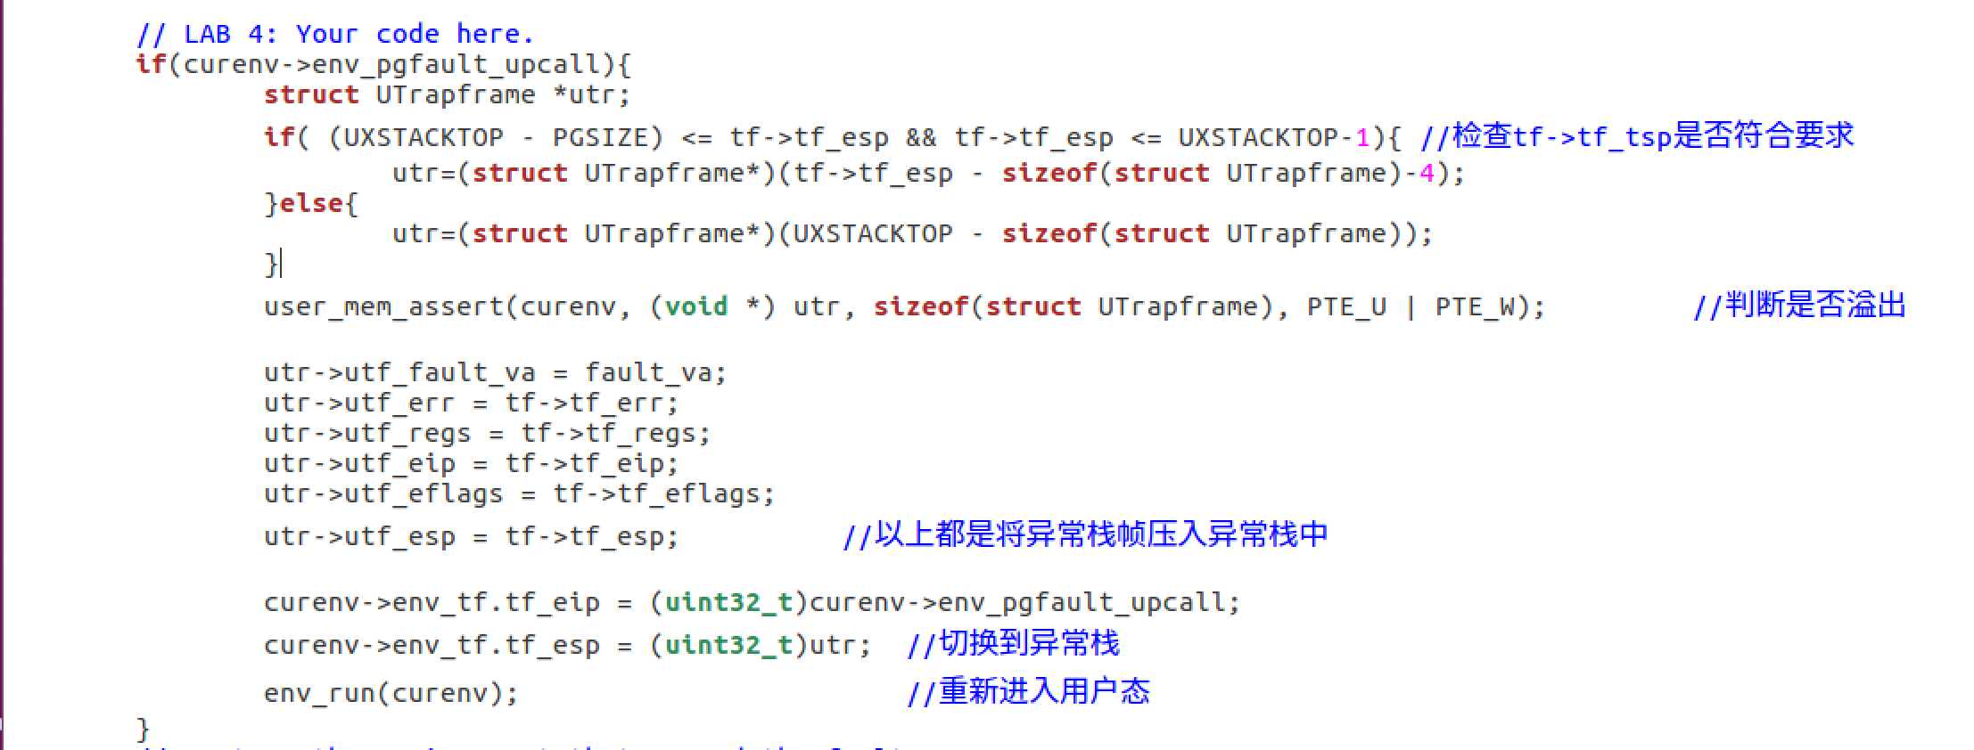

* 当正常执行过程中发生了页错误，那么栈的切换是

用户运行栈—>内核栈—>异常栈

* 而如果在异常处理程序中发生了也错误，那么栈的切换是

异常栈—>内核栈—>异常栈

### User-mode Page Fault Entrypoint

接下来，需要实现汇编例程，该例程将调用C页错误处理程序并按照原始错误指令恢复执行。 该汇编例程是将使用sys_env_set_pgfault_upcall（）向内核注册的处理程序。

### Exercise 10



题目：

在lib / pfentry.S中实现_pgfault_upcall例程。 有趣的部分是返回到导致页面错误的用户代码中的原始点。 您将直接返回那里，而无需返回内核。 困难的部分是同时切换栈并重新加载EIP。

当从用户定义的处理函数返回之后，如何从用户错误栈直接返回到用户运行栈。

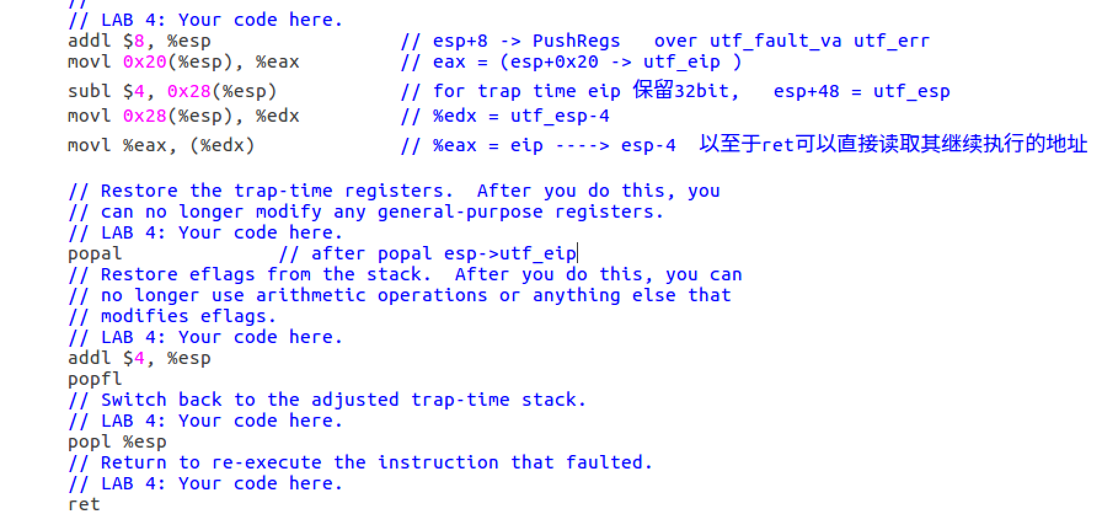

记录一下：

处理用户进程的页错误时的过程：

* 首先陷入到内核，栈位置从用户运行栈切换到内核栈，进入到trap中，进行中断处理分发，进入到page_fault_handler()
* 当确认是用户程序触发的page fault的时候(内核触发的直接panic了)，为其在用户错误栈里分配一个UTrapframe的大小
* 把栈切换到用户错误栈，运行响应的用户中断处理程序
* 中断处理程序可能会触发另外一个同类型的中断，这个时候就会产生递归式的处理
* 处理完成之后，返回到用户运行栈

### Exercise 11

需要实现用户级页面错误处理机制。



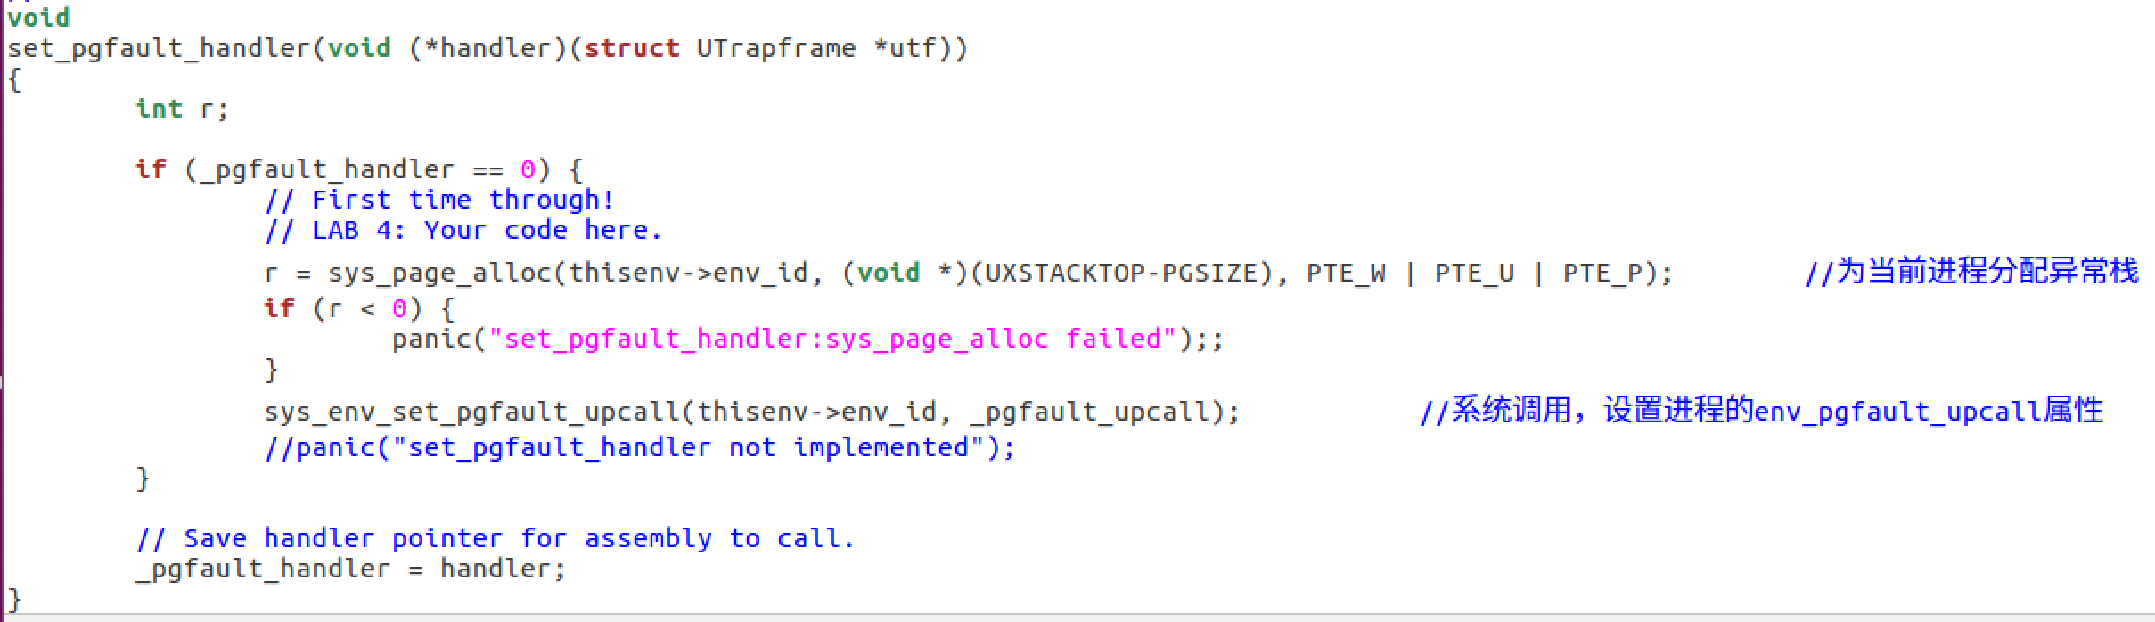

1. 引发缺页中断，执行内核函数链：trap()->trap_dispatch()->page_fault_handler()
2. page_fault_handler()切换栈到用户异常栈，并且压入UTrapframe结构，然后调用curenv->env_pgfault_upcall（系统调用sys_env_set_pgfault_upcall()设置）处代码。又重新回到用户态。
3. 进入_pgfault_upcall处的代码执行，调用_pgfault_handler（库函数set_pgfault_handler()设置）处的代码，最后返回到缺页中断发生时的那条指令重新执行。

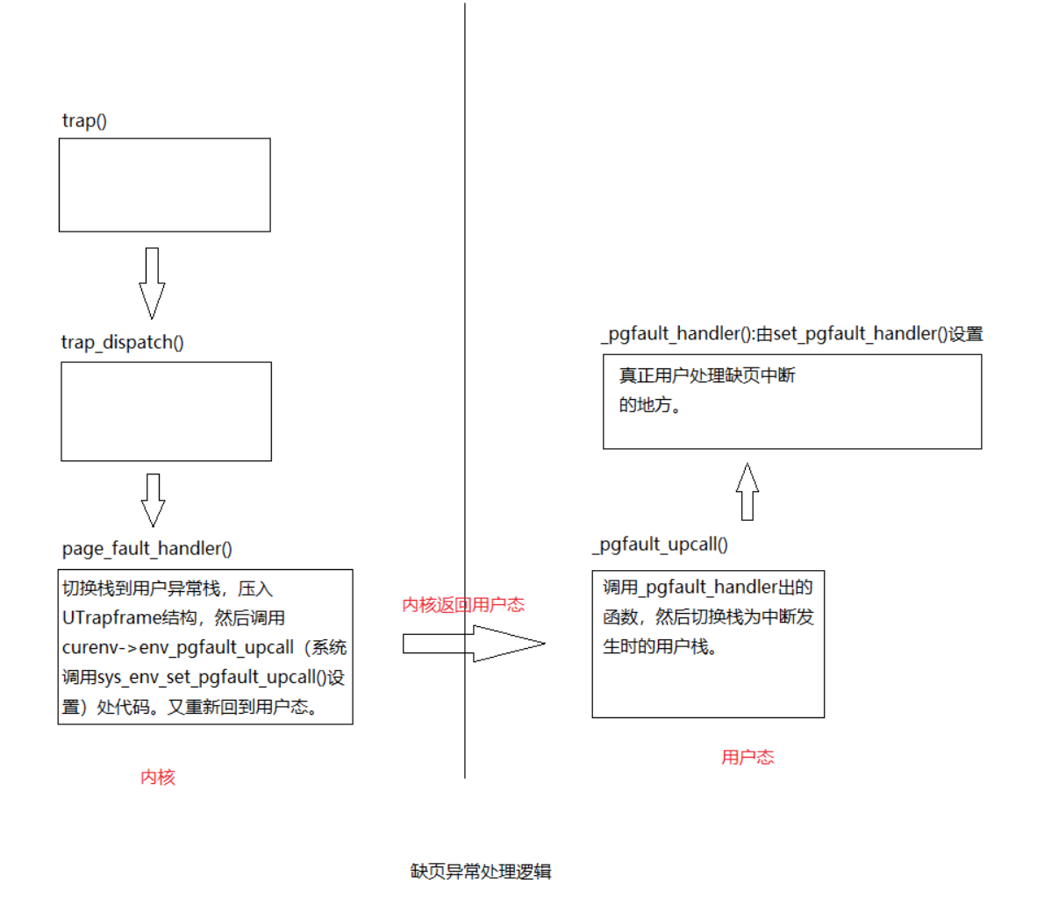

### Implementing Copy-on-Write Fork

现在，有了内核工具，可以完全在用户空间中实现写时复制fork（）。

在lib / fork.c中为fork（）提供了一个框架。 像dumbfork（）一样，fork（）应该创建一个新进程，然后扫描父进程的整个地址空间，并在子进程中设置相应的页面映射。

关键区别在于，尽管dumbfork（）复制了页面，而fork（）最初仅复制页面映射。 仅当其中一种环境尝试写入每个页面时，fork（）才会复制每个页面。

fork（）的基本控制流程如下：

1. 父进程使用实现的set_pgfault_handler（）函数将pgfault（）安装为C级页面错误处理程序。
2. 父进程调用sys_exofork（）创建一个子进程。
3. 对于UTOP下地址空间中的每个可写页面或写入时复制页面，父级调用duppage，后者应将页面映射到子级的地址空间中，然后在其自己的地址空间中重新映射该页面。[注意：此处的顺序（即在标记父进程相关页作为COW之前，标记子进程的页为COW这个顺序很重要！）实际上很重要！ 你知道为什么吗？ 尝试考虑一种特殊情况，在这种情况下，颠倒顺序可能会引起麻烦。 ] duppage设置两个PTE，以使该页面不可写，并在“ avail”字段中包含PTE_COW，以区分写时复制页面和真正的只读页面。

fork（）还需要处理存在，但不可写或写时复制的页面。

1. 父进程为子进程设置用户页面错误入口点，使其看起来像自己。
2. 现在，子进程已准备好运行，因此父进程将其标记为可运行。

每次进程写入尚未写入的写时复制页面，都会发生页错误。 这是用户页面错误处理程序（pgfault函数）的控制流：

1. 内核将页面错误传播到_pgfault_upcall，后者调用fork（）的pgfault（）处理函数。
2. pgfault（）检查错误是否是写操作（检查错误代码中的FEC_WR），以及页面的PTE是否标记为PTE_COW。 如果没有，panic。
3. pgfault（）分配一个映射到临时位置的新页面，并将故障页面的内容复制到其中。 然后，故障处理程序将新页面映射到具有读/写权限的适当地址，以代替旧的只读映射。

用户级别的lib / fork.c代码必须查阅进程的页表以进行上述一些操作（例如，将页面的PTE标记为PTE_COW）。 为此，内核正是在UVPT上映射进程的页表。 它使用了巧妙的映射技巧，使其可以轻松查找用户代码的PTE。 lib / entry.S设置uvpt和uvpd，以便您可以轻松地在lib / fork.c中查找页表信息。

### Exercise 12

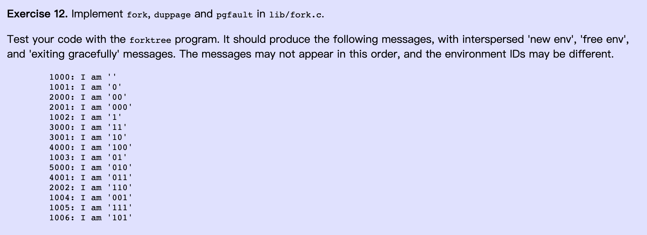

#### 完成pgfault函数

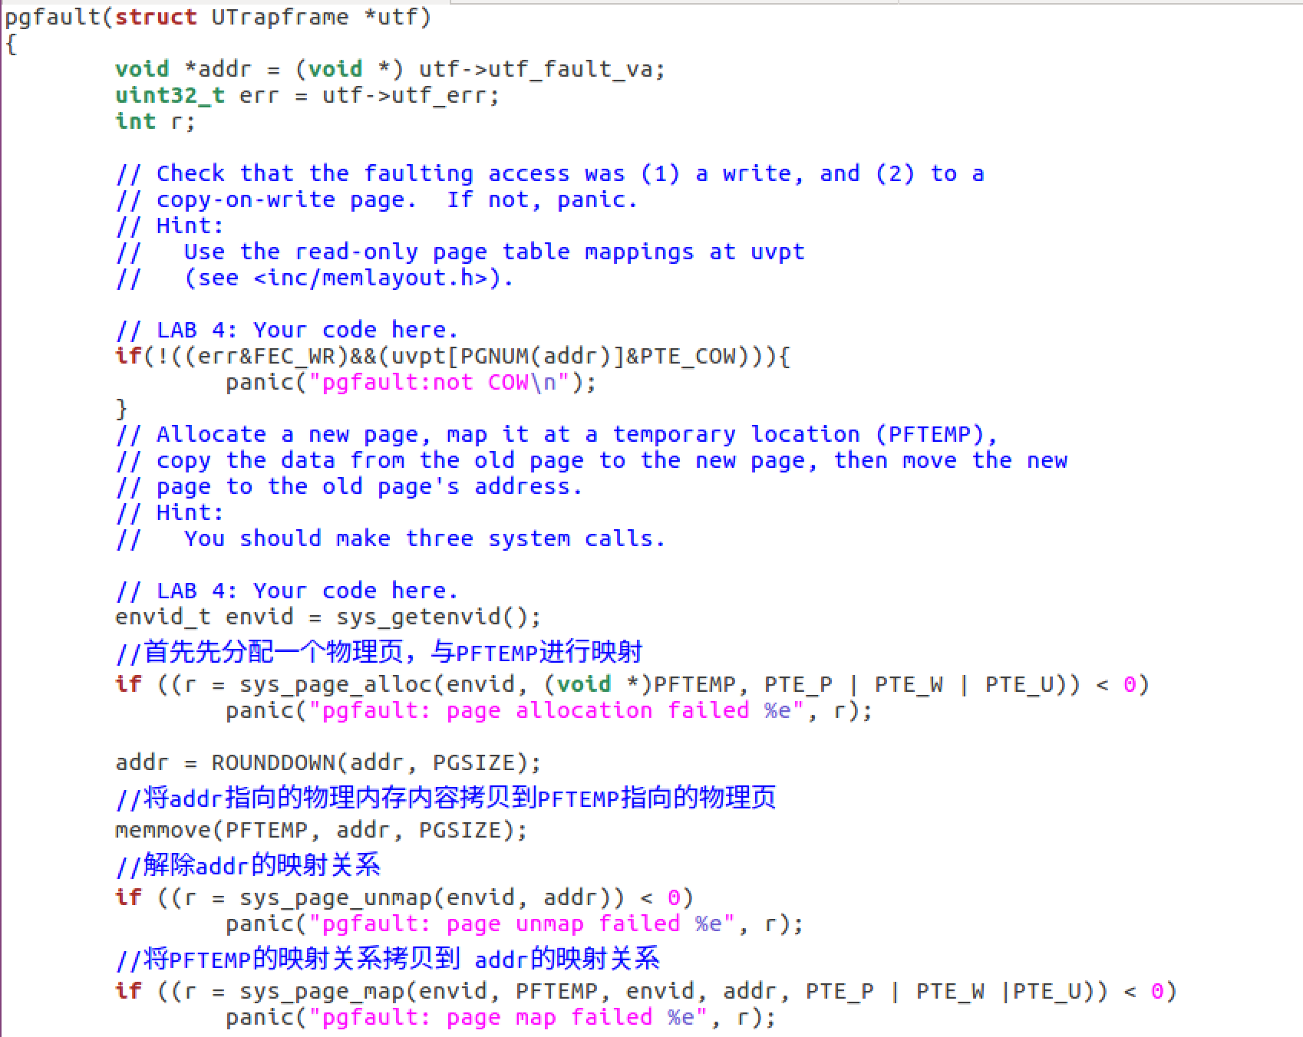

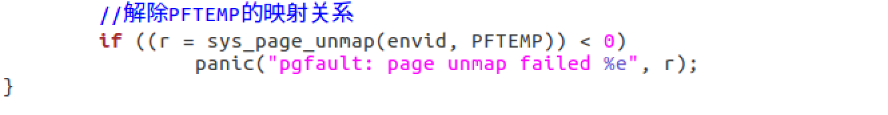

在pgfault函数中先判断是否页错误是由写时拷贝造成的，如果不是则panic。借用了一个一定不会被用到的位置PFTEMP，专门用来发生page fault的时候拷贝内容用的。先解除addr原先的页映射关系，然后将addr映射到PFTEMP映射的页，最后解除PFTEMP的页映射关系。

#### 完成duppage函数

将虚拟页面pn（地址pn * PGSIZE）映射到目标envid的相同虚拟地址处。如果页面是可写的或写时复制，则必须创建新的映射写时复制，然后我们的映射也必须标记为写时复制。 （练习：如果此函数开始时已经在写时复制，为什么还要再次标记写时复制？）

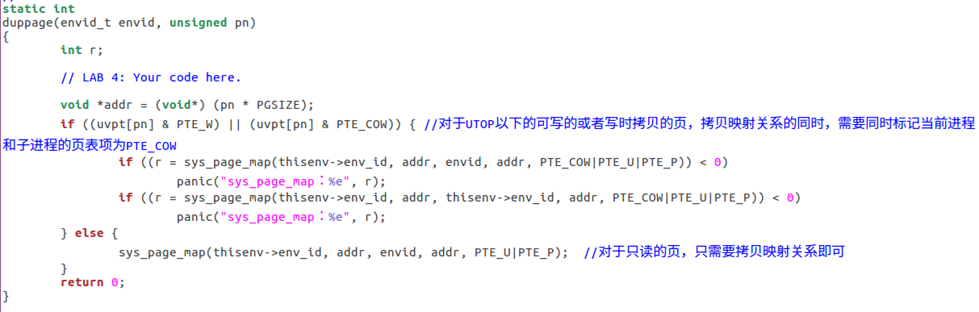

#### 完成fork函数

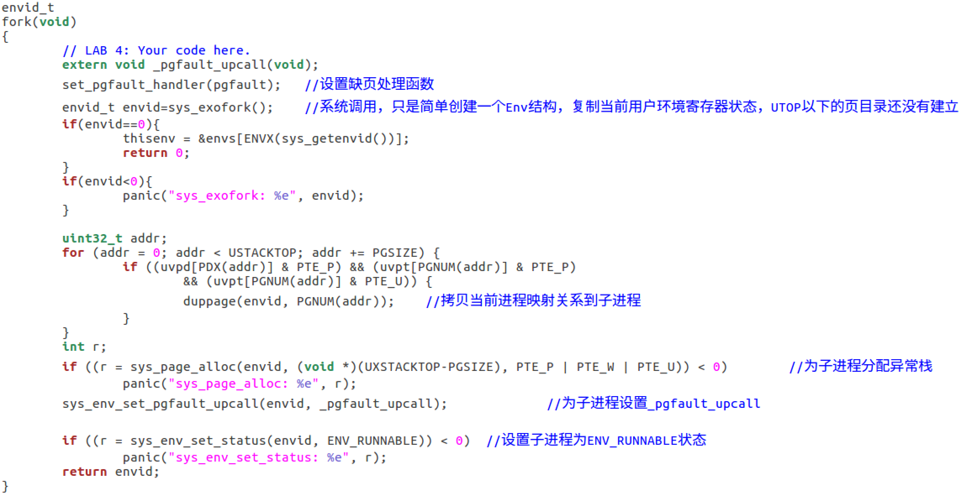

调用sys_exofork准备出一个和父进程状态相同的子进程，状态暂时设置为ENV_NOT_RUNNABLE。

然后进行拷贝页面映射的部分，在当前进程的页表中所有标记为PTE_P的页的映射都需要拷贝到子进程空间中去。

但是有一个例外，是必须要新申请一页来拷贝内容的，就是用户异常栈。因为copy-on-write就是依靠用户异常栈实现的，所以说这个栈要在fork完成的时候每个进程都有一个，要硬拷贝过来。

# Part C: Preemptive Multitasking and Inter-Process communication (IPC)

在实验4的最后一部分中，您将修改内核以实现抢占进程，并允许进程显式地彼此传递消息IPC。

## Clock Interrupts and Preemption

运行user/spin测试程序。 该测试程序派生于一个子进程中，该子进程一旦得到CPU的控制，就会在循环中永久旋转spin。 父进程和内核都再也不会重新获得CPU。其他进程就会出现一种饿死的情况。这个时候，为了允许内核抢占一个正在运行的进程，从而从该进程中强行夺回CPU的控制权，我们必须扩展JOS内核，以支持时钟硬件的外部硬件中断。

### Interrupt discipline

外部中断（即设备中断）称为IRQ。 有16个可能的IRQ，编号为0到15。从IRQ编号到IDT条目的映射不是固定的。 picirq.c中的pic_init将IRQ 0-15映射到IDT条目IRQ_OFFSET至IRQ_OFFSET + 15。

在inc / trap.h中，IRQ_OFFSET定义为十进制32。因此IDT条目32-47对应于IRQ 0-15。 例如，时钟中断为IRQ0。因此，IDT [IRQ_OFFSET + 0]（即IDT [32]）包含内核中时钟中断处理程序例程的地址。 选择此IRQ_OFFSET的目的是使设备中断不会与处理器异常重叠，因为处理器异常显然会引起混乱。 （实际上，在运行MS-DOS的PC的早期，IRQ_OFFSET实际上为零，这确实在处理硬件中断和处理处理器异常之间引起了巨大的混乱！）

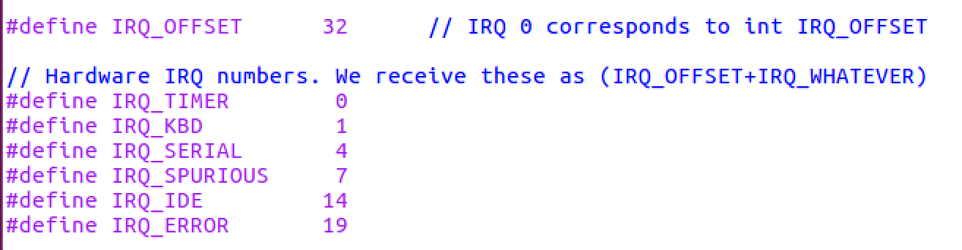

与xv6 Unix相比，在JOS中，我们进行了关键简化。 在内核中时，始终禁用外部设备中断（与xv6类似，在用户空间中时，则启用外部设备中断）。 外部中断由％eflags寄存器的FL_IF标志位控制（请参见inc / mmu.h）。 当该位置1时，使能外部中断。 尽管可以通过多种方式修改该位，但是由于我们的简化，我们仅在进入和退出用户模式时通过保存和恢复％eflags寄存器的过程来处理该位。

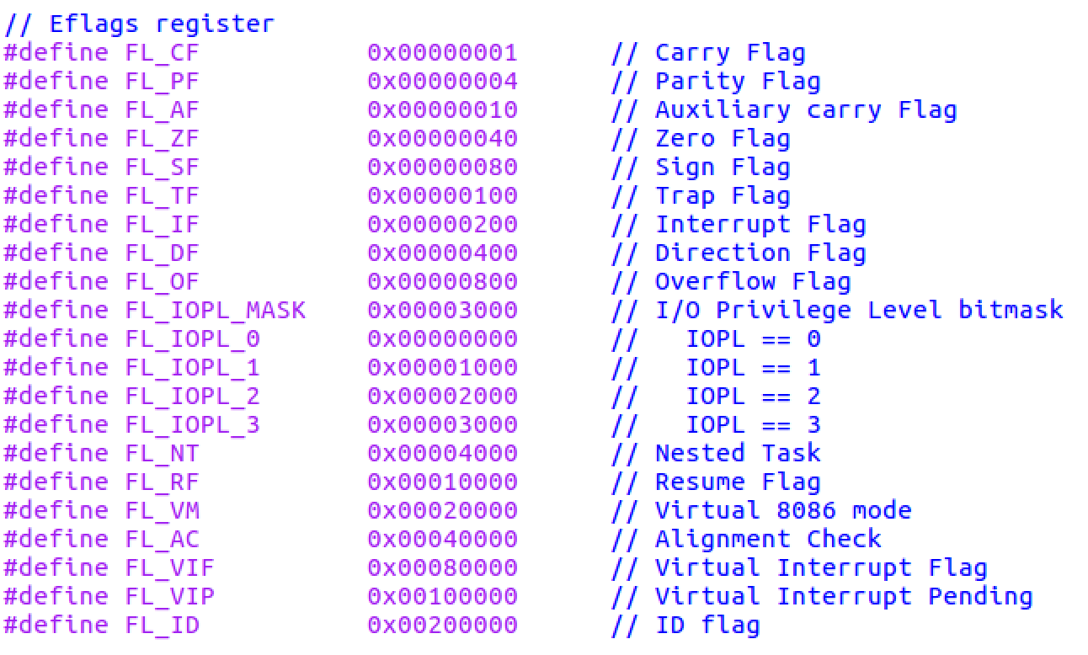

您必须确保在用户环境运行时在用户环境中设置了FL_IF标志，以便在中断到达时将其传递给处理器并由您的中断代码进行处理。 否则，将屏蔽或忽略中断，直到重新启用中断为止。 我们使用引导加载程序的第一条指令屏蔽了中断，到目前为止，我们还没有解决过重新启用它们的问题。

### Exercise 13

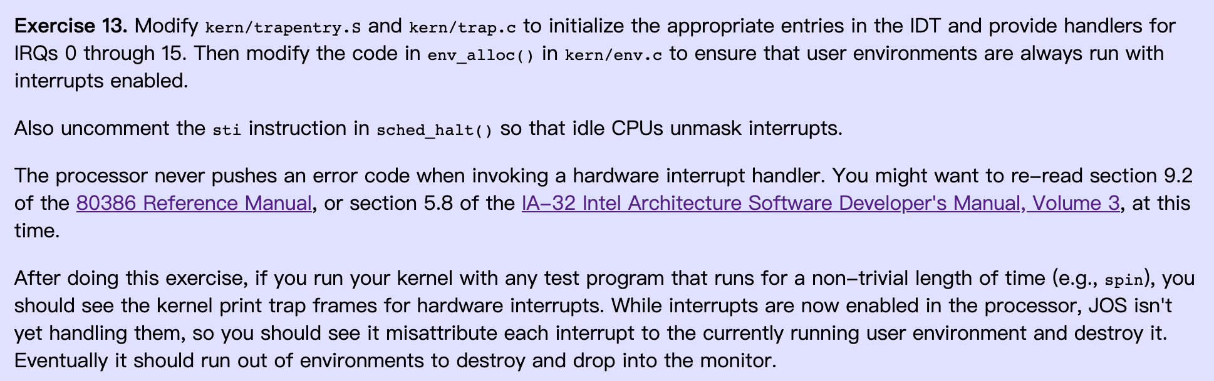

修改kern / trapentry.S和kern / trap.c，以初始化IDT中的适当条目，并为IRQ 0至15提供处理程序。

然后修改kern / env.c中env_alloc（）中的代码，以确保始终在启用中断的情况下运行用户环境。

还要取消注释sched_halt（）中的sti指令，以便空闲的CPU取消屏蔽中断。

Tips：处理硬件中断时，不push错误码。

解答：

在kern / trapentry.S中：

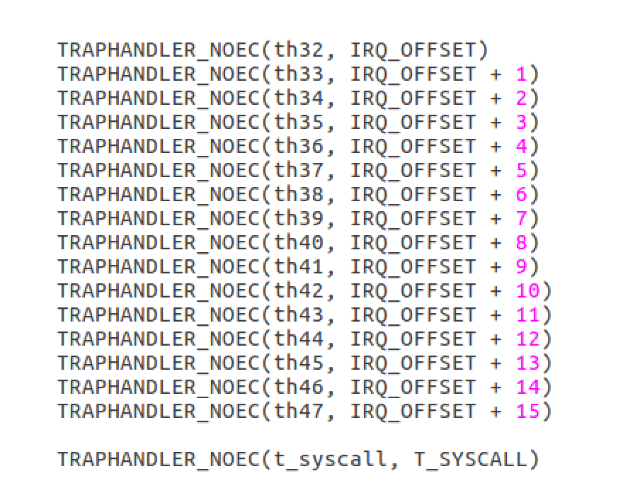

在kern / trap.c中：

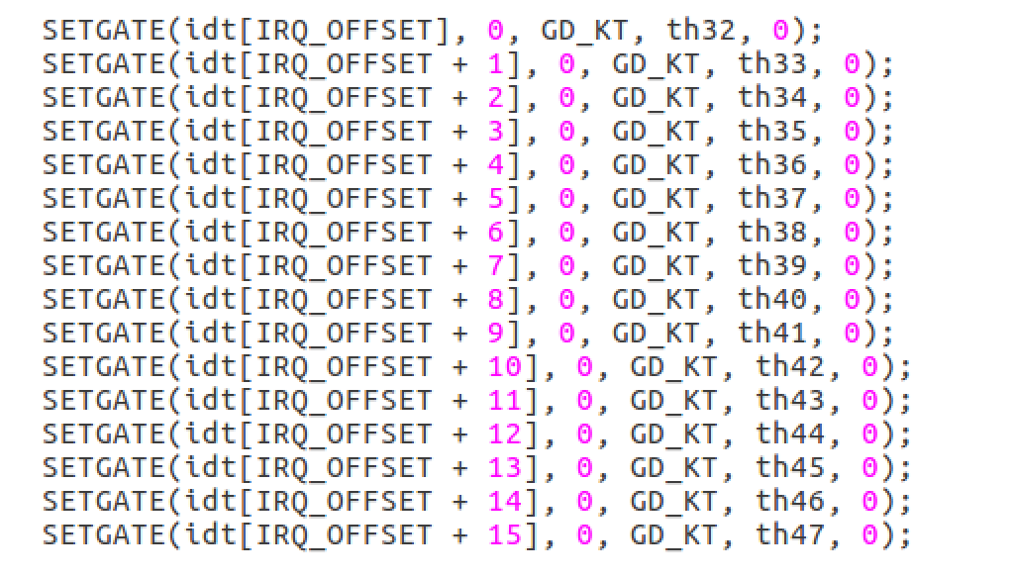

在kern/env.c中：

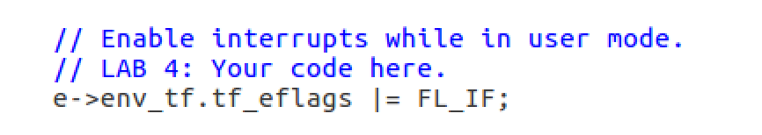

在sched_halt（）中的sti指令注释被取消：

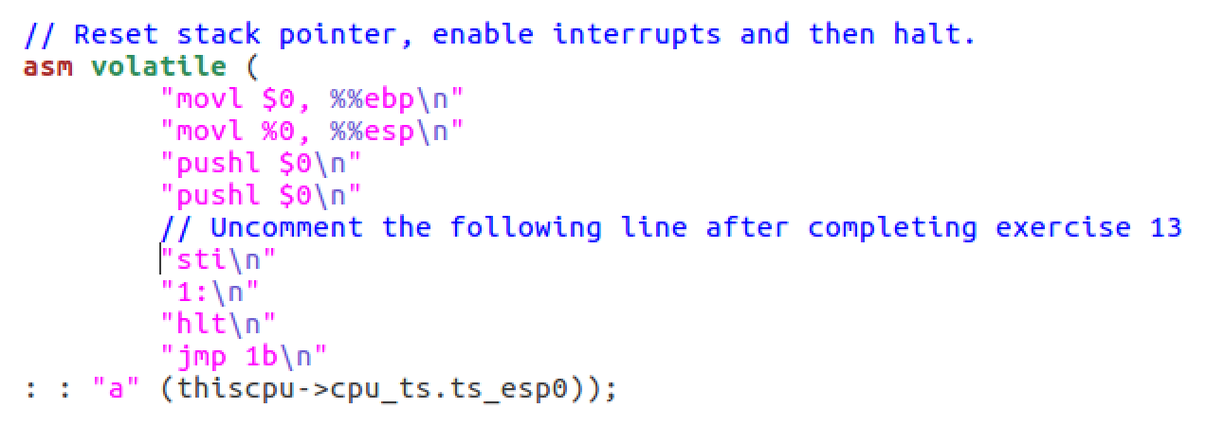

### Handling Clock Interrupts

在user/spin程序中，子进程首次运行后，它会循环loop，内核再也无法收回控制权。 我们需要对硬件进行编程以定期生成时钟中断，这将迫使控制权回到内核，在内核中我们可以将控制权切换到其他用户环境。

我们为您编写的对lapic_init和pic_init的调用（来自init.c中的i386_init）设置了时钟，并设置了中断控制器以生成中断。 现在，您需要编写代码来处理这些中断。

### Exercise 14

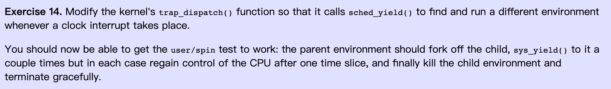

使发生时钟中断时，切换到另一个进程执行。

解答：

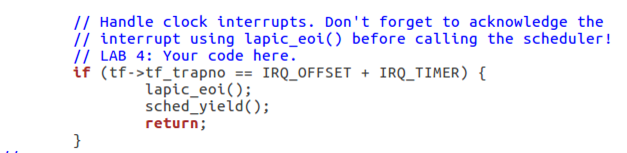

测试成功：

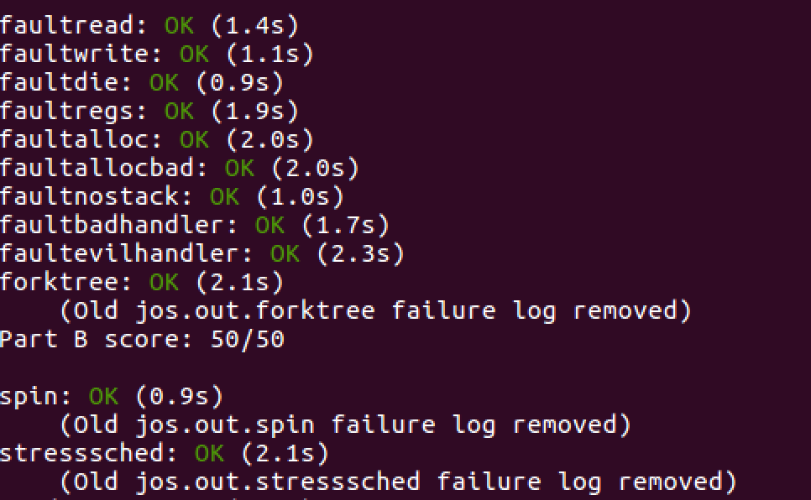

## Inter-Process communication (IPC)

我们一直专注于操作系统的隔离（isolation）方面，即它给人的感觉是每个程序都拥有一台机器。 操作系统的另一项重要服务是允许程序在需要时相互通信。 让程序与其他程序交互可能会非常强大。 Unix管道模型是典型示例。

进程间通信的模型很多。 即使在今天，仍然存在关于哪种模型最好的争论。 我们不会参加这场辩论。 相反，我们将实现一个简单的IPC机制，然后尝试一下。

### IPC in JOS

实现一些其他的JOS内核系统调用，这些调用共同提供了一种简单的进程间通信机制。 您将实现两个系统调用sys_ipc_recv和sys_ipc_try_send。 然后，您将实现两个库包装器ipc_recv和ipc_send。

用户环境可以使用JOS的IPC机制相互发送的“消息”由两个组件组成：单个32位值（a single 32-bit value）和可选的单个页面映射（a single page mapping）。 允许进程在消息中传递页面映射可提供一种有效的方式来传输比单个32位整数所容纳的数据更多的数据，并且还允许进程轻松地设置共享内存安排。

#### Sending and Receiving Messages

要接收消息，进程调用sys_ipc_recv。此系统调用将对当前进程进行调度，并且直到接收完消息之后，才会再次运行它。

当进程正在等待接收消息时，任何其他进程都可以向其发送消息- 不需要是特定进程，或者不需要是与接收进程具有父/子关系的进程。

换句话说，您在A部分中实现的权限检查将不适用于IPC，因为IPC系统调用是经过精心设计的，因此是“安全的”：一个环境不能仅仅通过向其发送消息而导致另一个环境发生故障（除非目标环境也是buggy）。

要尝试发送值，进程会使用接收者的进程ID和要发送的值来调用sys_ipc_try_send。如果指定的进程实际上正在接收（它已调用sys_ipc_recv并且尚未获得值），则发送者发送消息并返回0。否则，发送返回-E_IPC_NOT_RECV以指示目标进程当前不希望接收值。

用户空间中的库函数ipc_recv将负责调用sys_ipc_recv，然后在当前进程的结构Env中查找有关接收到的值的信息。

同样，库函数ipc_send将负责重复调用sys_ipc_try_send，直到发送成功。

### Transferring Pages

当进程使用有效的dstva参数（在UTOP之下）调用sys_ipc_recv时，该进程表明它愿意接收页面映射。如果发送方发送一个页面，则该页面应映射到接收方地址空间中的dstva。如果接收者已经在dstva上映射了页面，则该前一页将不被映射。（不理解？）

当进程使用有效的srcva（位于UTOP之下）调用sys_ipc_try_send时，这意味着发送方希望将当前映射到srcva的页面发送给接收方，并具有权限perm。成功完成IPC之后，发送方将其页面的原始映射保留在其地址空间中的srcva处，但是接收方在原先指定的地址空间dstva处，同样映射相同的物理页面。结果，该页面在发送者和接收者之间共享。

如果发送方或接收方均未指示应传送页面，则不会传送任何页面。在完成任何IPC之后，内核会将接收者的Env结构中的新字段env_ipc_perm设置为接收到的页面的权限；如果未接收到任何页面，则将其设置为零。

### Implementing IPC

sys_ipc_recv()和sys_ipc_try_send()是这么协作的：

1. 当某个进程调用sys_ipc_recv()后，该进程会阻塞（状态被置为ENV_NOT_RUNNABLE），直到另一个进程向它发送“消息”。当进程调用sys_ipc_recv()传入dstva参数时，表明当前进程准备接收页映射。
2. 进程可以调用sys_ipc_try_send()向指定的进程发送“消息”，如果目标进程已经调用了sys_ipc_recv()，那么就发送数据，然后返回0，否则返回-E_IPC_NOT_RECV，表示目标进程不希望接受数据。当传入srcva参数时，表明发送进程希望和接收进程共享srcva对应的物理页。如果发送成功了发送进程的srcva和接收进程的dstva将指向相同的物理页。

### Exercise 15

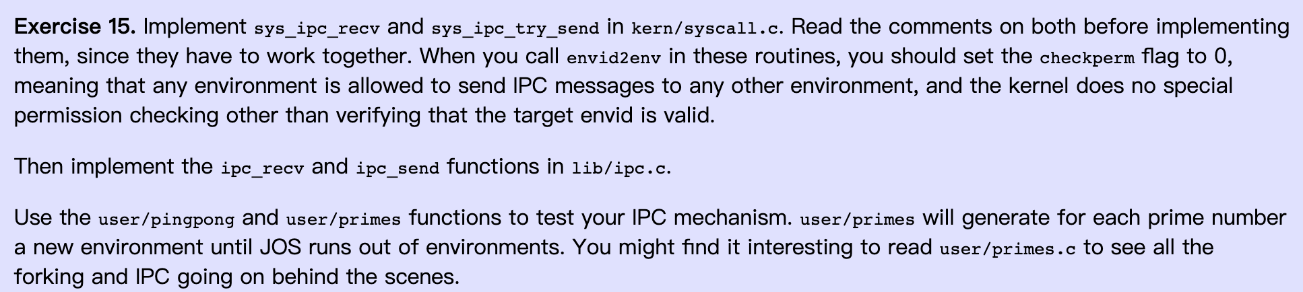

题目：

在kern / syscall.c中实现sys_ipc_recv和sys_ipc_try_send。 在实施它们之前，请先阅读两者的注释，因为它们必须协同工作。 当您在这些例程中调用envid2env时，应将checkperm标志设置为0，这意味着允许任何进程将IPC消息发送到任何其他进程，并且除了验证目标envid合法之外，内核不执行任何特殊权限检查。

然后在lib / ipc.c中实现ipc_recv和ipc_send函数。

使用user / pingpong和user / primes函数来测试IPC机制。 用户/primes将为每个prime数生成一个新进程，直到JOS用尽进程为止。 您可能会发现读取user / primes.c有趣，以了解幕后所有分支和IPC的情况。

在inc/env.h文件中：

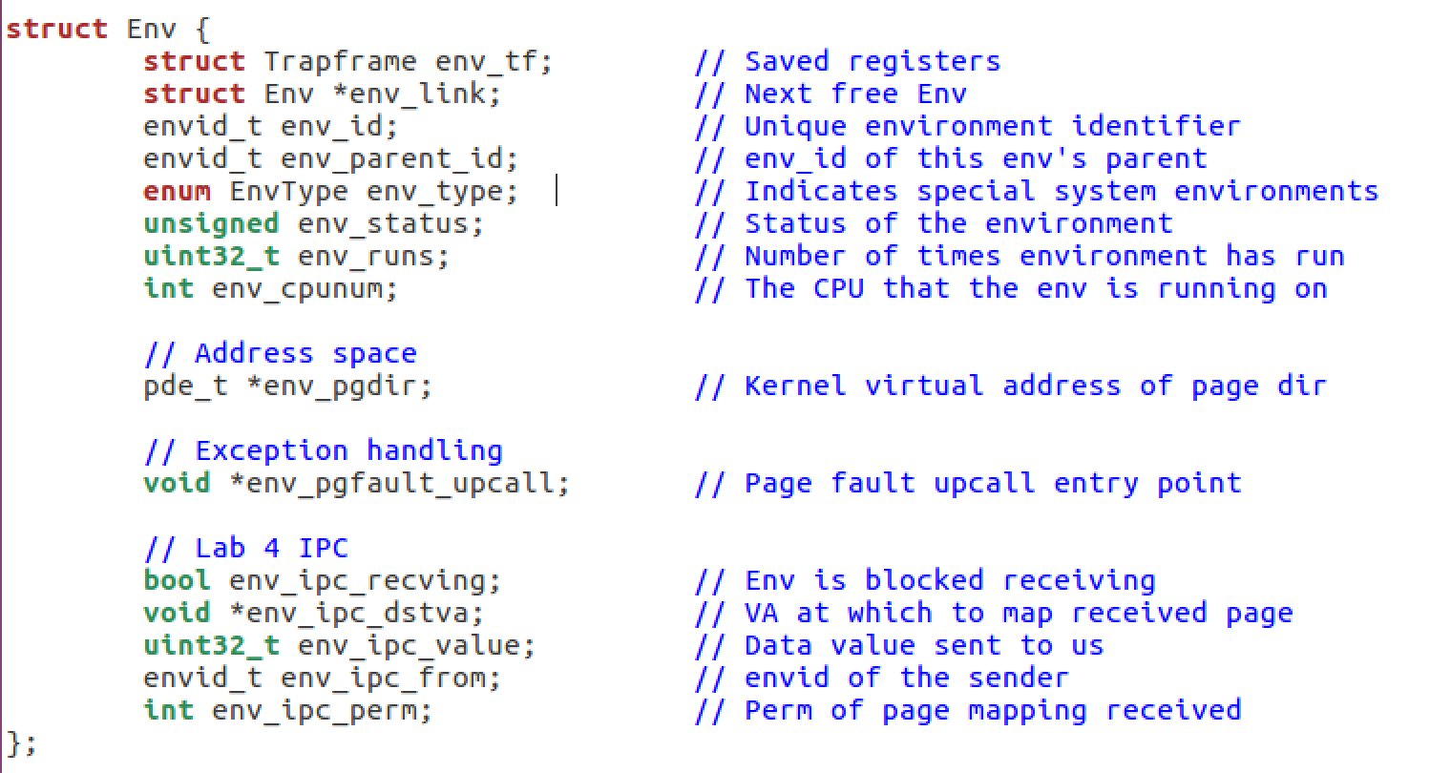

#### 完成sys_ipc_try_send函数：

这是注释：

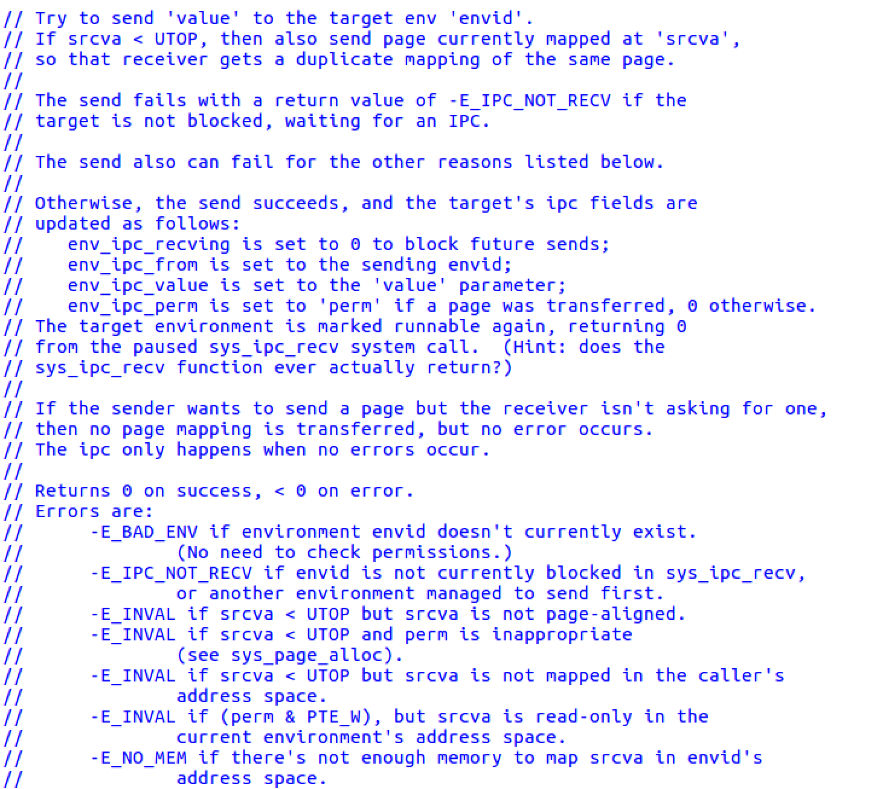

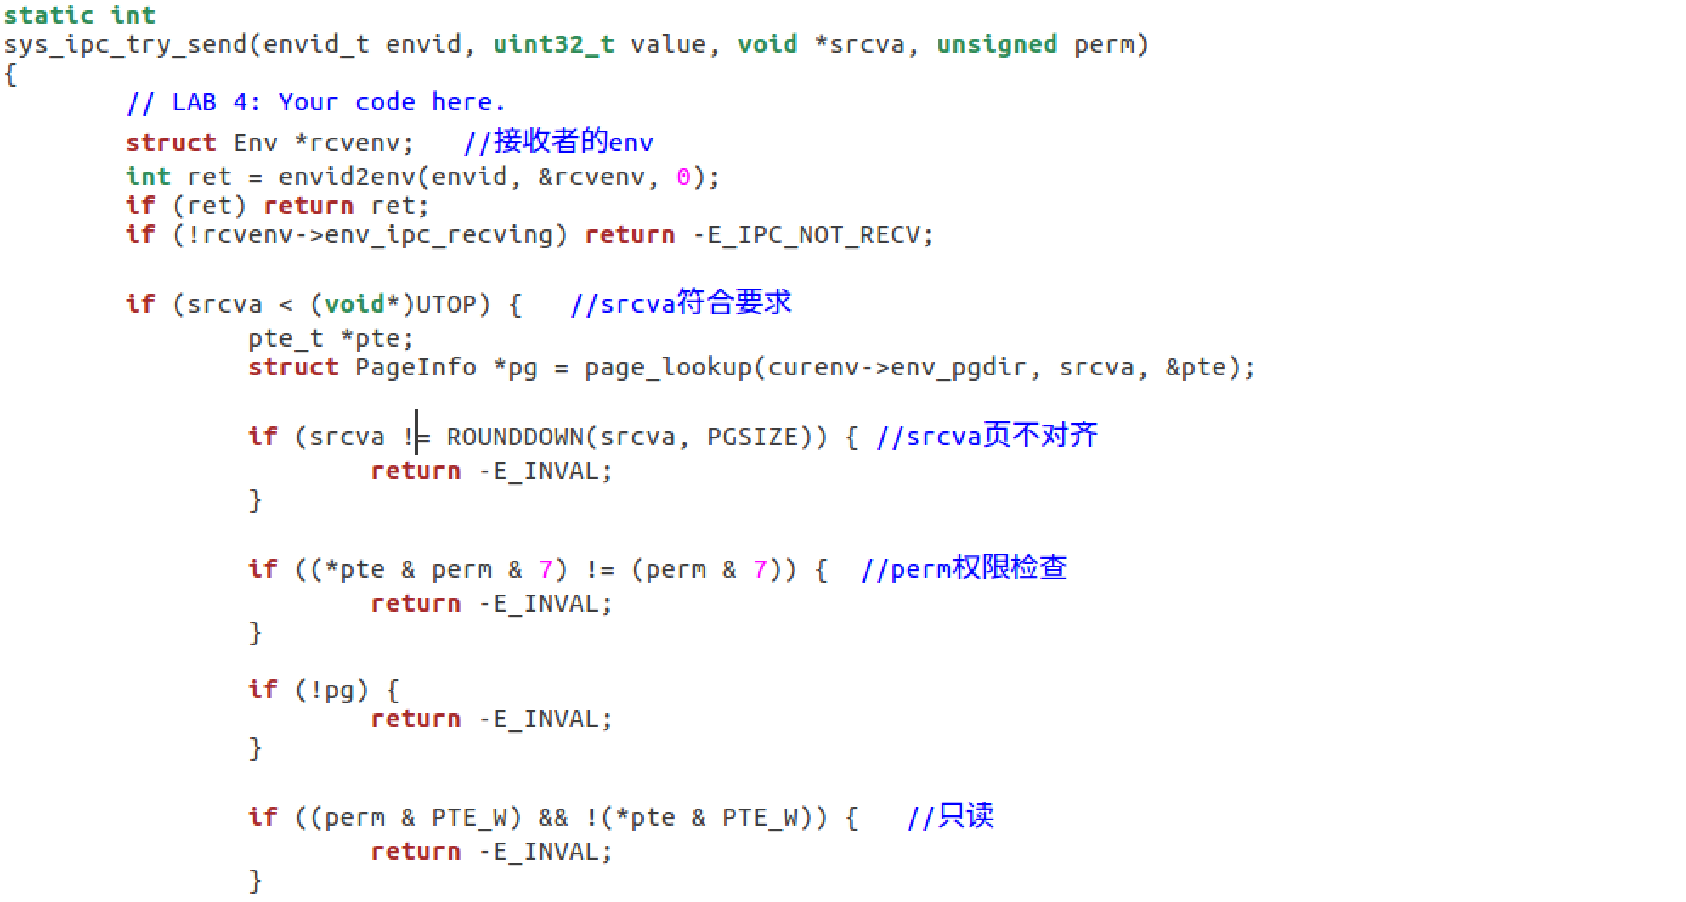

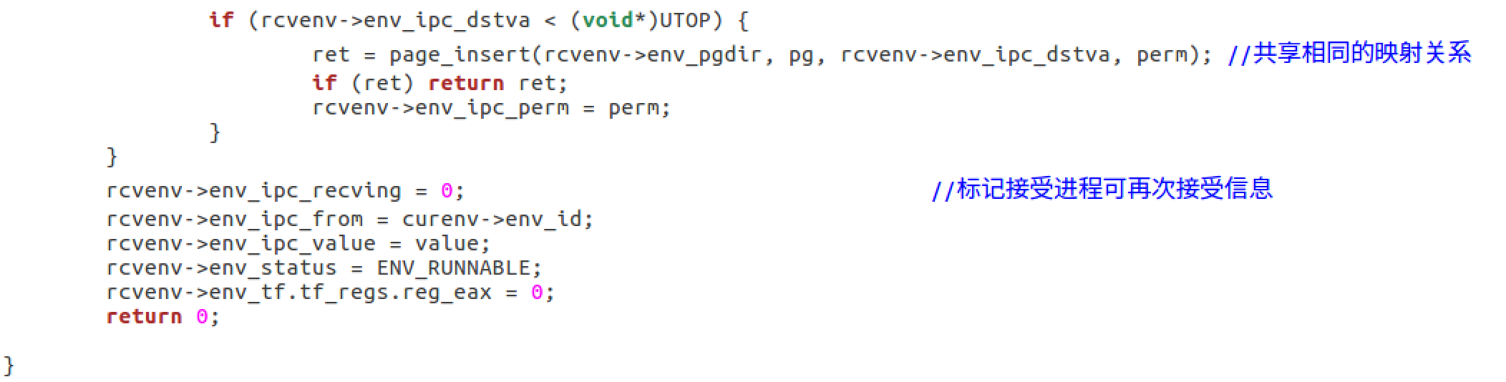

#### 完成sys_ipc_recv函数

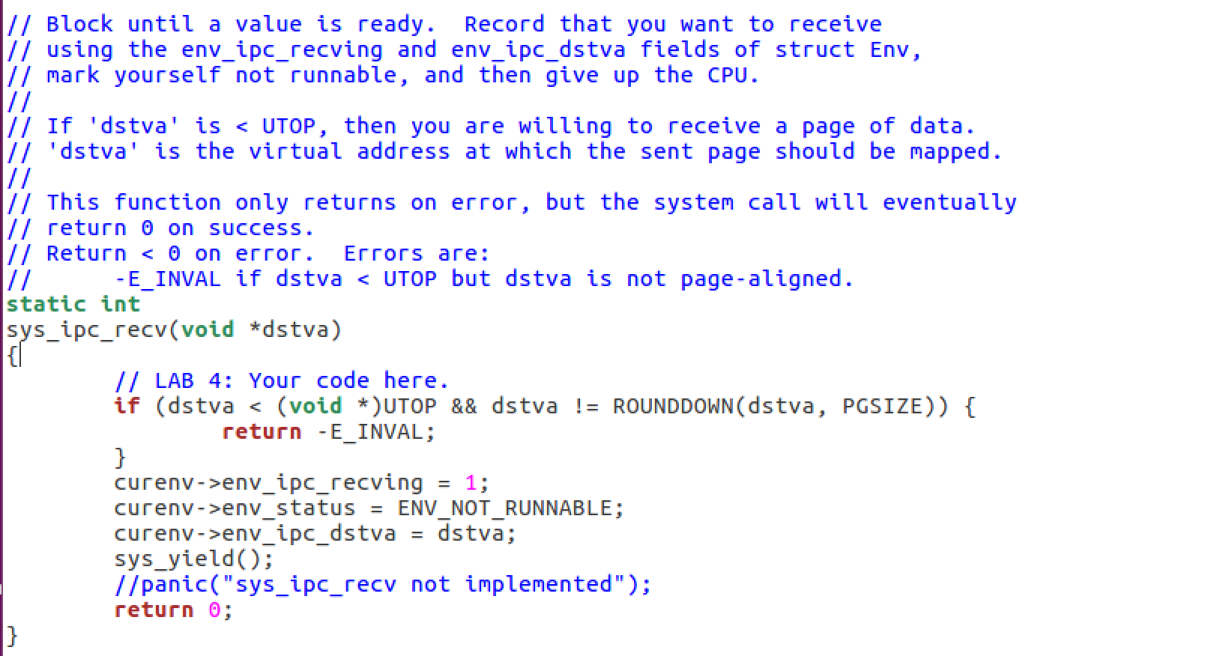

#### 完成ipc_recv函数

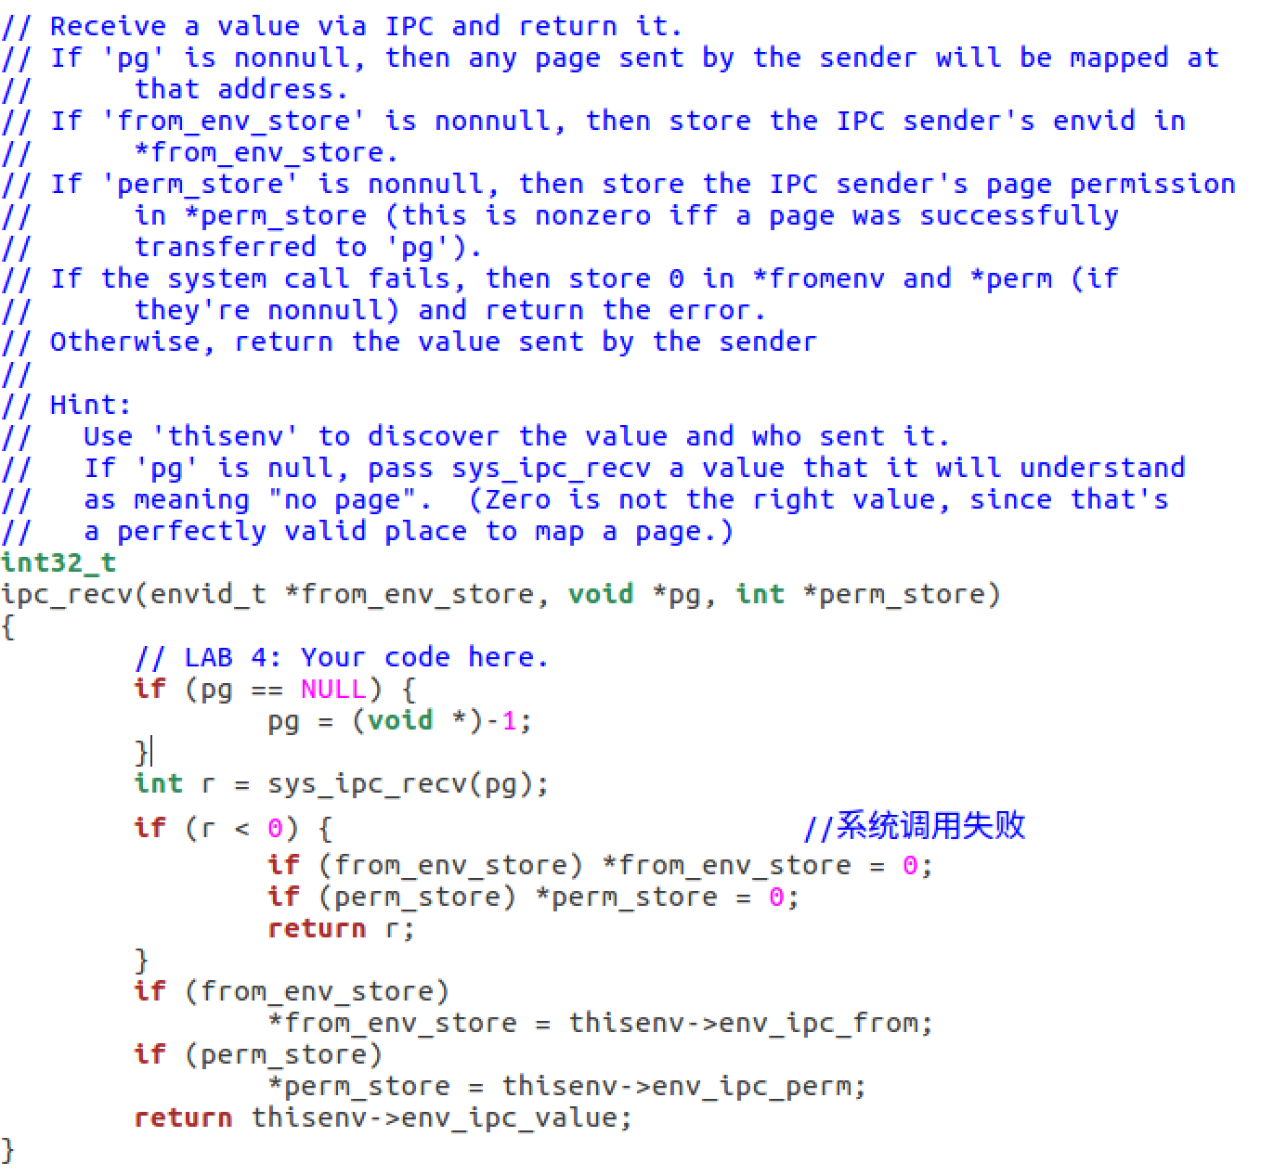

#### 完成ipc_send函数

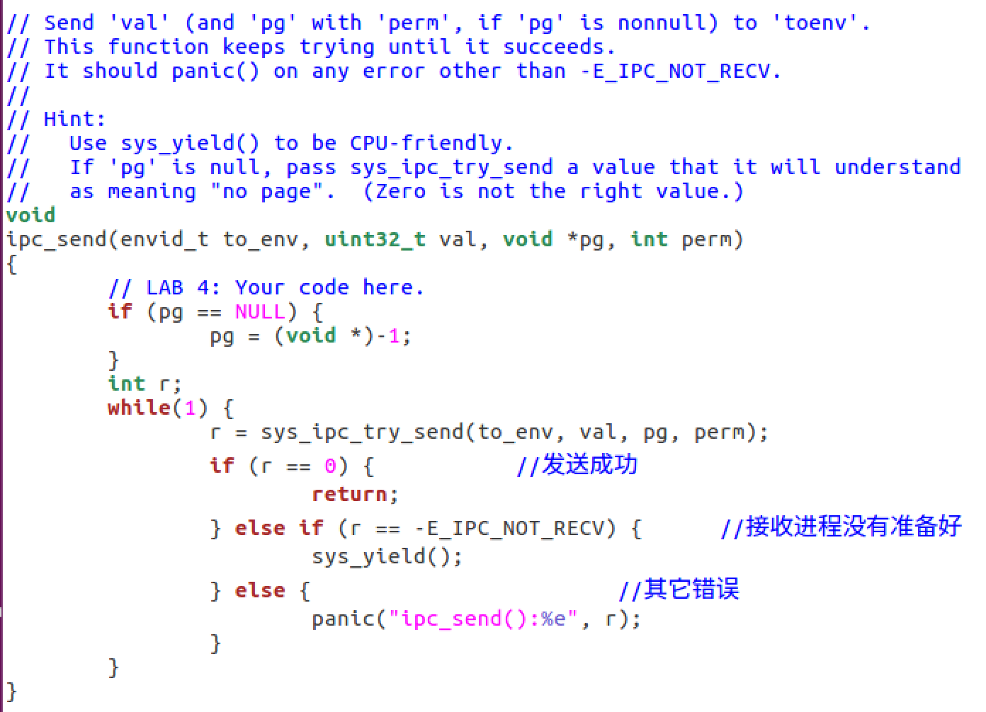

#### 添加系统调用号：

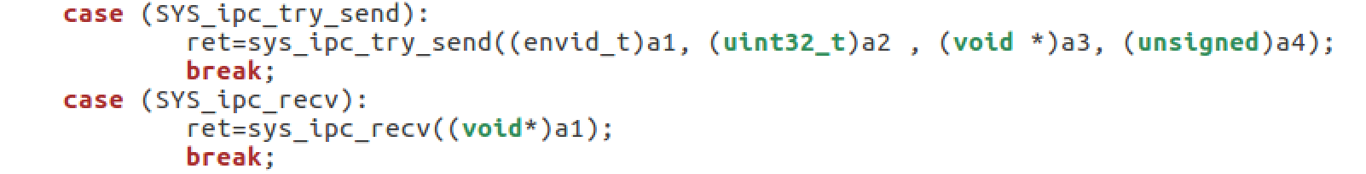

### 最终测试：

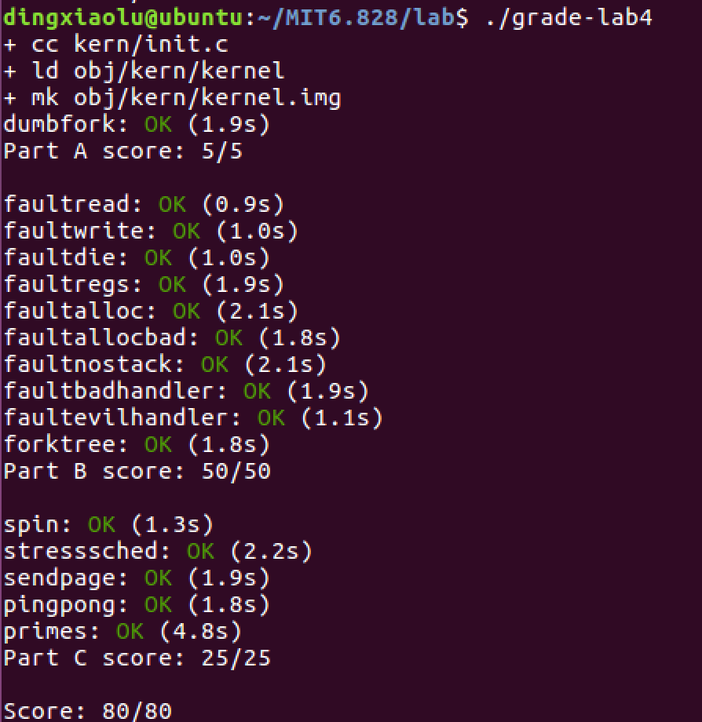

### IPC总结：

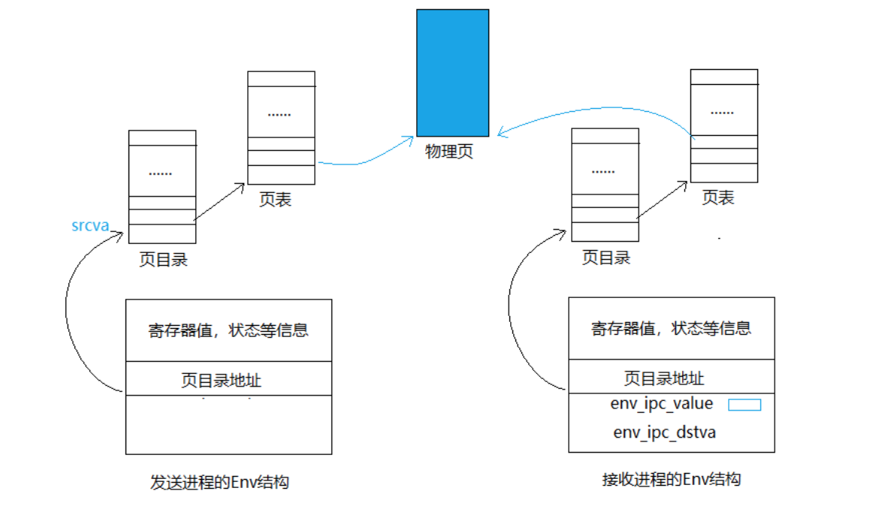

发送进程发送32位字给接收进程，设置接收进程中env_ipc_value值为要发送的32位值；同时，当srcva和dstva符合条件时，发送进程修改接收进程Env结构的页表，使的env_ipc_dstva指向的物理页和srcva指向的物理页相同。

## 总结：

该Lab一共实现了4个部分的知识：

1. 支持多CPU：依靠锁机制解决多CPU的竞争，实现每个cpu可以并行运行多个程序，但是只能同一时间一个CPU运行内核态。

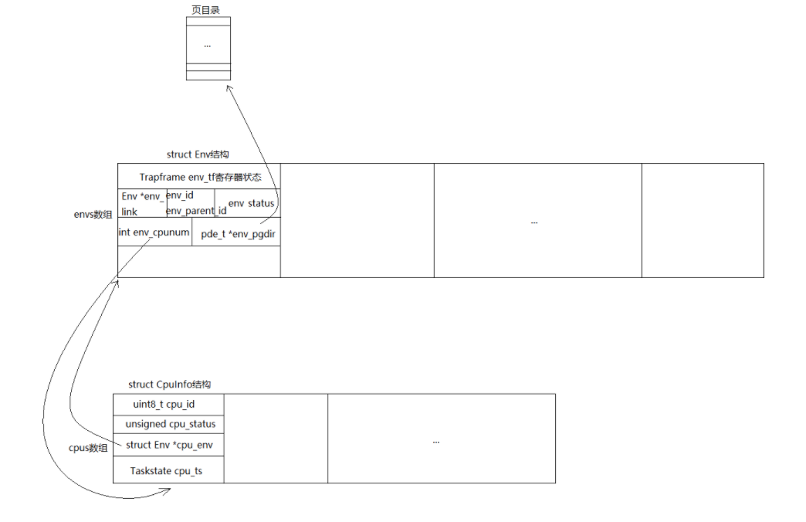

1. 实现RR调度算法和抢占式调度：RR轮询调度是非抢占式的。抢占式调度借助时钟中断实现，时钟中断到来时，内核调用sched_yield()选择另一个Env结构执行。
2. 写时复制fork的实现（进程创建）：
   1. fork()是库函数，会调用sys_exofork(void)这个系统调用，该系统调用在内核中为子进程创建一个新的Env结构，
   2. 将父进程的寄存器状态复制给该Env结构，
   3. 复制页表的映射关系（不是复制内容），对于PTE_W为1的页目录，复制的同时，设置PTE_COW标志。
   4. 为父进程和子进程设置缺页处理函数，处理逻辑：当缺页中断发生是因为写写时拷贝的地址，分配一个新的物理页，然后将该虚拟地址映射到新的物理页。
3. 实现**进程间通信**。本质还是进入内核修改Env结构的的页映射关系。